Í N D I C E PÁGINA

INTRODUCCIÓN | 2
I. AUDITORÍA AL DESEMPEÑO DEL CUMPLIMIENTO DE METAS Y OBJETIVOS DE LOS PROGRAMAS PRESUPUESTARIOS ESTABLECIDOS CON PERSPECTIVA DE GÉNERO 20-AEMD-C-GOB-007-013 | 4
I.1 ANTECEDENTES | 4
I.2. ASPECTOS GENERALES DE AUDITORÍA | 7
A. Título de la auditoría | 7
B. Objetivo | 7
C. Alcance | 7
D. Criterios de Selección | 8
E. Áreas Revisadas | 8
F. Procedimientos de Auditoría Aplicados | 8
G. Servidores Públicos que intervinieron en la Auditoría | 10
I.3. RESULTADOS DE LA FISCALIZACIÓN EFECTUADA | 10
A. Resumen general de observaciones y recomendaciones emitidas en materia de desempeño | 10
B. Detalle de Resultados | 11
I.4. COMENTARIOS DEL ENTE FISCALIZADO | 60
I.5. TABLA DE JUSTIFICACIONES Y ACLARACIONES DE LOS RESULTADOS | 61
II. DICTAMEN DEL INFORME INDIVIDUAL DE AUDITORÍA | 61

INTRODUCCIÓN

Por disposición contenida en el artículo 75, fracción XXIX, y 77 de la Constitución Política del Estado Libre y Soberano del Estado de Quintana Roo, corresponde al Poder Legislativo a través de la Auditoría Superior del Estado, revisar de manera posterior la Cuenta Pública que el Gobierno del Estado le presente sobre los resultados de su gestión financiera, y el grado de cumplimiento de los objetivos contenidos en los planes y programas aprobados conforme a la ley. Esta revisión comprende la fiscalización a los Entes Públicos Fiscalizables, que se traduce a su vez, en la obligación de las autoridades que las representan de presentar la Cuenta Pública para efectos de que sea revisada y fiscalizada.
Esta revisión se realiza a través de Normas Profesionales de Auditoría del Sistema Nacional de Fiscalización (NPASNF) y en consideración a las disposiciones establecidas en la Ley General de Contabilidad Gubernamental y a la normatividad emitida por el Consejo Nacional de Armonización Contable (CONAC), dando cumplimiento, además, de las diversas disposiciones legales aplicables, con el objeto de hacer un análisis de las Cuentas Públicas a efecto de poder rendir el presente Informe a esta H. XVI Legislatura del Estado de Quintana Roo, con relación al manejo de las mismas por parte de las autoridades estatales.

La formulación, revisión y aprobación de la Cuenta Pública de la Secretaría de Desarrollo Económico del Estado de Quintana Roo, contiene la realización de actividades en las que participa la Legislatura del Estado; estas acciones comprenden:

A.- El Proceso Administrativo; que es desarrollado fundamentalmente por la Secretaría de Desarrollo Económico del Estado de Quintana Roo, en la integración de la Cuenta Pública, la cual incluye los resultados de las labores administrativas realizadas en el ejercicio fiscal 2020 así como las principales políticas financieras, económicas y sociales que influyeron en el resultado de los objetivos contenidos en los programas estatales, conforme a los indicadores establecidos en el Presupuesto de Egresos, tomando en cuenta el Plan Estatal de Desarrollo, el programa sectorial, institucional, regional, anuales y demás programas aplicados por el ente público.

B.- El Proceso de Vigilancia; que es desarrollado por la Legislatura del Estado con apoyo de la Auditoría Superior del Estado, cuya función es la revisión y fiscalización superior de los Ingresos, Presupuesto de Egresos, Políticas, cumplimiento de los objetivos y metas contenidos en los programas y todo lo relacionado con la actividad financiera-administrativa de la Secretaría de Desarrollo Económico del Estado de Quintana Roo.

En la Cuenta Pública del H. Poder Ejecutivo del Gobierno del Estado Libre y Soberano de Quintana Roo, correspondiente al ejercicio fiscal 2020, se encuentra reflejado el ejercicio del gasto público de la administración pública central, integrada por el despacho del Gobernador, incluidos sus órganos administrativos desconcentrados, organismos públicos descentralizados y las dependencias, dentro de las cuales se encuentra la Secretaría de Desarrollo Económico del Estado de Quintana Roo, registrando la aplicación de recursos estatales.

El C. Auditor Superior del Estado de Quintana Roo, de conformidad con lo dispuesto en los artículos 8, 19 fracción I y 86 fracción IV, de la Ley de Fiscalización y Rendición de Cuentas del Estado de Quintana Roo, aprobó en fecha 22 de enero de 2021 mediante acuerdo administrativo, el Programa Anual de Auditorías, Visitas e Inspecciones (PAAVI), correspondiente al año 2021, y que contempla la Fiscalización a las Cuentas Públicas del ejercicio fiscal 2020, el cual fue expedido y publicado en el portal web de la Auditoría Superior del Estado de Quintana Roo.

En este sentido, la auditoría realizada a la Cuenta Pública de la Secretaría de Desarrollo Económico del Estado de Quintana Roo, correspondiente al ejercicio fiscal 2020, se denomina Auditoría al Desempeño del cumplimiento de metas y objetivos de los Programas Presupuestarios establecidos con Perspectiva de Género 20-AEMD-C-GOB-007-013, y notificada en fecha 03 de agosto de 2021, mediante la Orden de Auditoría, Visita e Inspección con número de oficio ASEQROO/ASE/AEMD/1020/08/2021.

Por lo anterior, y en cumplimiento a los artículos 2, 3, 4, 5, 6 fracciones I, II y XX, 16, 17, 19 fracciones I, V, VII, XII, XV, XXVI y XXVIII, 22 en su último párrafo 38, 40, 41, 42, 61 y 86 fracciones I, XVII, XXII y XXXVI de la Ley de Fiscalización y Rendición de Cuentas del Estado de Quintana Roo, se tiene a bien presentar el Informe Individual de Auditoría obtenido, en relación con la auditoría de desempeño de la Cuenta Pública de la Secretaría de Desarrollo Económico del Estado de Quintana Roo, correspondiente al ejercicio fiscal 2020.

I. AUDITORÍA AL DESEMPEÑO DEL CUMPLIMIENTO DE METAS Y OBJETIVOS DE LOS PROGRAMAS PRESUPUESTARIOS ESTABLECIDOS CON PERSPECTIVA DE GÉNERO 20-AEMD-C-GOB-007-013

I.1 ANTECEDENTES

A partir de 1975, en la Primera Conferencia Mundial sobre la Mujer (México), se reconoció la urgencia de contar con estadísticas acerca de la situación de la mujer en diversos ámbitos, iniciando una serie de esfuerzos de organizaciones nacionales e internacionales para la generación de información para las y los tomadores de decisiones.

El enfoque de Género y Desarrollo (GED) en las acciones del Gobierno implica tomar en cuenta las relaciones desiguales que impiden un desarrollo equitativo y la completa participación de la mujer, que pueden ser las siguientes:

- Una relación igualitaria, con las mismas oportunidades para mujeres y hombres.
- El empoderamiento de las mujeres.
- Reconocer que mujeres y hombres son participantes y protagonistas del desarrollo.
- Impulsar la participación de las mujeres en distintos espacios.
- Reconocer el doble y triple rol de la mujer.
- Satisfacer las necesidades prácticas y estratégicas de género.
- Considerar que tanto mujeres y hombres deben participar en la identificación, diseño y ejecución de sus propios proyectos sociales.

Los presupuestos públicos son un instrumento de política económica y social que refleja las prioridades de los Estados en relación con el bienestar de la población y el desarrollo del país, así como su compromiso con los derechos humanos de hombres y mujeres.
En este sentido, la forma en la cual se distribuyen los recursos presupuestales juega un importante papel para crear condiciones favorables para remediar y compensar las desigualdades de género en el trabajo no remunerado y el remunerado, en acceso a la propiedad de recursos materiales, en el acceso a créditos y también para erradicar la discriminación y la violencia contra las mujeres.

Durante el proceso de confección de un presupuesto de género se identificó la necesidad de crear un marco jurídico y normativo que hiciera sustentables, con miras a fomentar la transversalidad, la asignación y ejecución de recursos públicos destinados a las mujeres y a la igualdad de género. Asimismo, se demostró la existencia de una cultura institucional y organizacional androcéntrica predominante que obstaculizaba la aplicación de las disposiciones legales y normativas.

Con el sustento legal de la entrada en vigor de la Ley General para la Igualdad entre Mujeres y Hombres (2006), de la Ley General de Acceso de las Mujeres a una Vida Libre de Violencia (2007), en Quintana Roo es importante la incorporación de la perspectiva de género como eje rector de las estrategias que desarrollan sus instituciones, al ser una de las vías más efectivas para erradicar las desigualdades entre mujeres y hombres; es por ello, que entran en vigor la Ley para la Igualdad entre Mujeres y Hombres del Estado de Quintana Roo (2009), y la Ley de Acceso de las Mujeres a una Vida Libre de Violencia del Estado de Quintana Roo (2007), que establecen la importancia de incorporar y efectuar la planeación y previsión para incorporar en los Presupuestos de Egresos del Estado la asignación de partidas destinadas al cumplimiento de la Política de Igualdad, así como garantizar que la planeación presupuestal incorpore el desarrollo de la perspectiva de género, la transversalidad, y prevea el cumplimiento de los programas, proyectos, acciones y convenios para la igualdad sustantiva entre mujeres y hombres.

Uno de los mayores retos dentro de la administración estatal, es conducir con gran responsabilidad el uso de los recursos públicos y emplearlos de manera efectiva, aprovechando métodos y mecanismos innovadores en el desarrollo de políticas públicas dentro del gobierno.

El Gobierno del Estado, impulsará la consolidación y modernización del Sistema de Evaluación del Desempeño para constituirse como una herramienta y estrategia de apoyo indispensable para dar seguimiento a los planes, programas y proyectos de las dependencias, entidades y organismos del Estado, en la cual se identificarán los logros, deficiencias y áreas de oportunidad para sostener eficientemente la mejora continua en la gestión y crear condiciones para la satisfacción de las necesidades y demandas ciudadanas.

El modelo de gobierno de la administración 2016-2022 del Estado de Quintana Roo, fortalece la implementación de la Gestión para Resultados (GpR), dando pauta a consolidar al Presupuesto basado en Resultados (PbR) y al Sistema de Evaluación del Desempeño (SED), de una manera operable al integrar los resultados para la toma de decisiones del proceso de programación, presupuestación, seguimiento, evaluación, control, rendición de cuentas y transparencia al interior y exterior de la administración pública.

Dentro de este marco, se plantea que, de acuerdo con el Presupuesto de Egresos del Estado de Quintana Roo para el ejercicio fiscal 2020, las erogaciones de la Secretaría de Desarrollo Económico del Estado de Quintana Roo, fueron de $53,534,901.00 (cincuenta y tres millones quinientos treinta y cuatro mil novecientos un pesos 00/100 M.N.), de los cuales se identificaron los siguientes programas presupuestarios:

- E011 Financiamiento y Asistencia Técnica.
- E074 Fomento e Impulso a la Producción Sustentable con Aplicación de la Tecnología.
- E102 Fortalecimiento de la Capacidad Productiva de las MIPyMES.
- E112 Logística y Creación de Condiciones para la Inversión en el Desarrollo Regional, con Acciones de Mejora Regulatoria que Favorezcan la Seguridad Jurídica.
- E114 Capacitación, Vinculación, Asesoría y Articulación Comercial en las Cadenas de Valor, Fortaleciendo la Proveeduría.
- M001 Gestión y Apoyo Institucional.
Bajo el contexto anterior, se realizará la “Auditoría al Desempeño del cumplimiento de metas y objetivos de los Programas Presupuestarios establecidos con Perspectiva de Género”, la cual está orientada a fiscalizar la incorporación de la perspectiva de género y cumplimiento de metas y objetivos de los programas presupuestarios, a cargo de la Secretaría de Desarrollo Económico del Estado de Quintana Roo (SEDE).

I.2. ASPECTOS GENERALES DE AUDITORÍA

A. Título de la auditoría.

La auditoría que se realizó en materia de desempeño a la Secretaría de Desarrollo Económico del Estado de Quintana Roo, de manera especial y enunciativa mas no limitativa, fue la siguiente:
Auditoría al Desempeño del cumplimiento de metas y objetivos de los Programas Presupuestarios establecidos con Perspectiva de Género 20-AEMD-C-GOB-007-013.

B. Objetivo

Fiscalizar el cumplimiento de las metas y objetivos de los programas presupuestarios establecidos con perspectiva de género de la Secretaría de Desarrollo Económico del Estado de Quintana Roo.

C. Alcance

La auditoría se basó en el estudio general de las acciones emprendidas por la Secretaría de Desarrollo Económico del Estado de Quintana Roo, para la incorporación de la perspectiva de género en la planeación, diseño y programación de sus programas presupuestarios; y constatar el cumplimiento de objetivos y metas de los programas presupuestarios con perspectiva de género, con base en la evidencia que soporta el alcance de los mismos.

La auditoría se realizó de conformidad con la normativa aplicable a la Fiscalización Superior de la Cuenta Pública, la Norma Profesional de Auditoría del Sistema Nacional de Fiscalización No.300 “Principios Fundamentales de la Auditoría de Desempeño”, así como lo relativo a los procesos y procedimientos de Auditoría en Materia de Desempeño del Sistema de Gestión de Calidad de la Auditoría Superior del Estado de Quintana Roo, para asegurar el logro del objetivo y el alcance establecido. Los datos proporcionados por la Secretaría de Desarrollo Económico del Estado de Quintana Roo, fueron en lo general, suficientes, de calidad, confiables y consistentes para aplicar los procedimientos establecidos y para sustentar los hallazgos y la opinión de la Auditoría Superior del Estado.

D. Criterios de Selección

Esta auditoría se seleccionó con base en los criterios cuantitativos y cualitativos establecidos en la Normativa Institucional de la Auditoría Superior del Estado de Quintana Roo para la integración del Programa Anual de Auditorías, Visitas e Inspecciones (PAAVI), correspondiente al año 2021, que comprende la Fiscalización Superior de la Cuenta Pública del ejercicio fiscal 2020.

E. Áreas Revisadas

- Dirección Administrativa
- Subsecretaría de Planeación Económica
- Dirección de Planeación

F. Procedimientos de Auditoría Aplicados.

Eficiencia

1. Planeación, diseño y programación de los programas presupuestarios con perspectiva de género.

  - Incorporación de la perspectiva de género.

    - Corroborar que la SEDE cuente con un Presupuesto de Egresos asignado y distribuido a programas presupuestarios con perspectiva de género, para el ejercicio fiscal 2020.

    - Constatar que la SEDE haya elaborado un diagnóstico de la situación en la que se encontraba la población beneficiada con la aplicación de sus programas presupuestarios, identificando a los hombres, mujeres y grupos vulnerables.

    - Revisar que la SEDE cuente con árboles de problemas, y que éstos se encuentren redactados con lenguaje incluyente o perspectiva de género, de acuerdo con la situación que pretenden atender con sus programas presupuestarios.

    - Revisar que la SEDE cuente con árboles de objetivos, y que éstos se encuentren redactados con lenguaje incluyente o perspectiva de género, de acuerdo con la situación que pretenden atender con sus programas presupuestarios.

    - Constatar que la SEDE cuente con un padrón de beneficiarios y beneficiarias diferenciado por sexo, edad, municipio y población indígena.

    - Constatar que la SEDE haya establecido de manera eficiente objetivos e indicadores en los programas presupuestarios con perspectiva de género, redactados y planteados con lenguaje incluyente o perspectiva de género.

    - Verificar que la SEDE haya rendido informes de los resultados obtenidos en la implementación de los programas presupuestarios con Perspectiva de Género al Instituto Quintanarroense de la Mujer.

Eficacia

2. Cumplimiento de metas y objetivos de los programas presupuestarios con Perspectiva de Género.

2.1 Verificación del cumplimiento de metas y objetivos.

    - Constatar que la SEDE cumplió con el alcance de metas y objetivos establecidos en cada uno de los programas presupuestarios con Perspectiva de Género para el ejercicio fiscal 2020.

    - Verificar que la información que presenta el ente como evidencia del cumplimiento de sus metas y objetivos, sea adecuada y corresponda con lo establecido en los Medios de Verificación en las Matrices de Indicadores para Resultados.

G. Servidores Públicos que intervinieron en la Auditoría

El personal designado adscrito a la Auditoría Especial en Materia al Desempeño de esta Auditoría Superior del Estado, que actuó en el desarrollo y ejecución de la auditoría, visita e inspección en forma conjunta o separada, mismo que se identificó como personal de este Órgano Técnico de Fiscalización, se encuentra referido en la orden emitida con oficio número ASEQROO/ASE/AEMD/1020/08/2021, siendo los servidores públicos a cargo de coordinar y supervisar la auditoría, los siguientes:

NOMBRE | CARGO
L.A.E. Saidy Espinosa Ramírez | Coordinadora de la Dirección de Fiscalización en Materia al Desempeño “C”.
Ing. Ingrid Darany Sanzores Burgos. | Supervisora de la Dirección de Fiscalización en Materia al Desempeño “C”.

I.3. RESULTADOS DE LA FISCALIZACIÓN EFECTUADA

Resumen general de observaciones y recomendaciones emitidas en materia de desempeño.

De conformidad con los artículos 17 fracción II, 38, 41 en su segundo párrafo, y 61 párrafo primero de la Ley de Fiscalización y Rendición de Cuentas del Estado de Quintana Roo, y artículos 4, 8 y 9, fracciones X, XI, XVIII y XXVI del Reglamento Interior de la Auditoría Superior del Estado de Quintana Roo, durante este proceso se determinaron 2 resultados de la fiscalización correspondientes a la Auditoría al Desempeño del cumplimiento de metas y objetivos de los Programas Presupuestarios establecidos con Perspectiva de Género, que generaron 2 observaciones. De lo anterior se deriva lo siguiente:

Observaciones Emitidas
Total | 2
Atendidas | 1
En seguimiento | 1

Recomendaciones Emitidas
Total | 1

Detalle de Resultados

Resultado Número 1.

Eficiencia

1. Planeación, diseño y programación de los programas presupuestarios con perspectiva de género.

1.1 Incorporación de la perspectiva de género.

Con observación.

Las Dependencias y Entidades de la administración pública estatal y municipal de Quintana Roo, deberán planear y conducir sus actividades con sujeción a los objetivos, estrategias y prioridades de la planeación estatal del desarrollo y las que fijen el gobernador y los presidentes municipales respectivamente, observando siempre la igualdad entre mujeres y hombres a través de la incorporación de la perspectiva de género desde su planeación.

La planeación deberá llevarse a cabo como un medio para el eficaz desempeño de la responsabilidad del Estado sobre el desarrollo equitativo, incluyente, integral, sustentable y sostenible del país, con perspectiva de interculturalidad y de género, y deberá tender a la consecución de los fines y objetivos políticos, sociales, culturales, ambientales y económicos contenidos en la Constitución Política de los Estados Unidos Mexicanos. Para ello, estará basada en principios como, la perspectiva de género, para garantizar la igualdad de oportunidades entre mujeres y hombres, y promover el adelanto de las mujeres mediante el acceso equitativo a los bienes, recursos y beneficios del desarrollo.

La Ley de Planeación establece las bases para la incorporación de la perspectiva de igualdad de género en los planes y programas, por lo que, se menciona que, para la ejecución de los Planes Estatal y Municipales y sus respectivos programas, las autoridades responsables de la planeación, en el ámbito de sus respectivas competencias, elaborarán programas anuales, que incluirán los aspectos administrativos y de política económica, social y perspectiva de igualdad de género correspondientes.

Estos programas anuales, deberán ser congruentes entre sí y tomar en cuenta las medidas para coadyuvar al cumplimiento de los objetivos y prioridades de los planes estatal y municipales y los programas establecidos en la Ley, regirán las actividades de las autoridades y órganos responsables de la planeación y servirán de base para la integración de los anteproyectos de presupuesto anuales, que las propias autoridades deberán elaborar conforme a la legislación aplicable.

Aunado a lo anterior, en Quintana Roo se estableció impulsar la elaboración de programas presupuestarios con perspectiva de género, como línea de acción del Programa 26.- Igualdad de Género, del Plan Estatal de Desarrollo actualizado, por lo que los Entes Públicos deberán impulsar la igualdad de oportunidades entre mujeres y hombres, así como la erradicación de la violencia de género, para lograr la transversalidad de la Perspectiva de Género en la planeación, diseño, programación, aplicación, seguimiento y evaluación de los Programas Presupuestarios, proyectos y acciones de la Administración Pública Estatal.

Internamente las entidades y las dependencias del Ejecutivo deberán evaluar en forma permanente sus programas con objeto de mejorar la eficiencia y eficacia de la utilización de los recursos empleados y controlar los avances y desviaciones, a fin de instrumentar con oportunidad las medidas correctivas que racionalicen la aplicación del gasto.

El artículo 94 del presupuesto de egresos del gobierno del Estado de Quintana Roo, para el ejercicio fiscal 2020, establece que los entes públicos impulsarán la igualdad de oportunidades entre mujeres y hombres, así como la erradicación de la violencia de género, para lograr la transversalidad de la perspectiva de género en la planeación, diseño, programación, aplicación, seguimiento y evaluación de los programas presupuestarios, proyectos y acciones de la Administración Pública Estatal.

Para tal efecto, los entes públicos, en el ejercicio de su presupuesto deberán considerar lo siguiente:

I. Identificar y registrar la población objetivo y la atendida por dichos Programas Presupuestarios, diferenciada por sexo, edad, municipio y población indígena, en los padrones de beneficiarias y beneficiarios que corresponda;

II. Promover la igualdad de género en aquellos programas que aun cuando no estén dirigidos a mitigar o solventar desigualdades de género, se puedan observar variaciones en los beneficios específicos para mujeres y hombres;

III. Emprender acciones que permitan avanzar en la consolidación de la igualdad de género;

IV. Atender los requerimientos de información para el seguimiento y monitoreo de las acciones con Perspectiva de Género, a través de Indicadores de Género y Estadística Desagregada por Sexo, y

V. Rendir informes de los resultados obtenidos en la implementación de los Programas Presupuestarios con Perspectiva de Género conforme a la periodicidad que solicite el Instituto Quintanarroense de la Mujer .

Por otra parte, la Metodología del Marco Lógico, es una herramienta que permite integrar de manera sistemática la perspectiva de género en los programas presupuestarios, y consiste en los siguientes pasos:

A. Definición del problema e identificación de la población involucrada,
B. Análisis y estructuración de la problemática del árbol de problema con perspectiva de género (Árbol de Problemas),
C. Análisis de objetivos y alternativas (Árbol de Objetivos),
D. Análisis de alternativas estratégicas,
E. Construcción de la Matriz de Marco Lógico y,
F. Evaluación del Desempeño.

De acuerdo con la fracción II del artículo 14 del Presupuesto de Egresos del Gobierno del Estado de Quintana Roo, para el ejercicio fiscal 2020, dentro de las erogaciones previstas para las Dependencias del Poder Ejecutivo se autorizó para la Secretaría de Desarrollo Económico la cantidad de $70,431,705.00; la erogación contempla recursos para el Instituto Quintanarroense de Innovación y Tecnología, Órgano Administrativo Desconcentrado de la Secretaría, por lo que el ente público contó con un presupuesto asignado de $53,534,901.00 (cincuenta y tres millones quinientos treinta y cuatro mil novecientos un pesos 00/100 M.N.), recurso distribuido en 6 programas presupuestarios, de los cuales, únicamente el programa M001 de Gestión y Apoyo Institucional no está clasificado con perspectiva de género, como se especifica a continuación:

Imagen 1. Programa presupuestario sin perspectiva de género.

Fuente: Elaborado por la ASEQROO con base en la información de los anexos del Presupuesto
de Egresos del Gobierno del Estado de Q. Roo, para el ejercicio fiscal 2020.

Así mismo, los 5 programas presupuestarios aprobados con perspectiva de género son los siguientes:

Imagen 2. Programas presupuestarios con perspectiva de género.

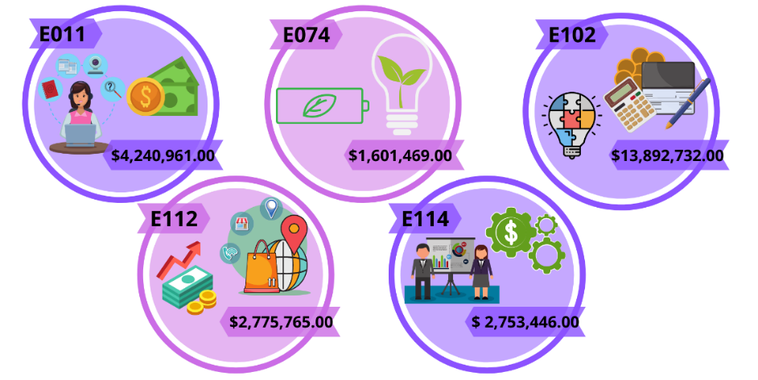
Fuente: Elaborado por la ASEQROO con base en la información de los anexos del Presupuesto
de Egresos del Gobierno del Estado de Q. Roo, para el ejercicio fiscal 2020.
Nota: Las cantidades corresponden únicamente a la perspectiva de género y no a la totalidad del presupuesto asignado de cada programa.
Para determinar el grado de éxito o fracaso de un programa o proyecto se comparan los objetivos propuestos con los resultados obtenidos, identificando los aspectos que han dificultado o favorecido el desempeño y avance, con el objeto de determinar la continuación, modificación o cancelación del programa o proyecto.

Al respecto, para el desarrollo de los trabajos de auditoría, se solicitó información a la Secretaría de Desarrollo Económico, con el objetivo de verificar la eficiencia de la planeación, diseño y programación de sus programas presupuestarios con perspectiva de género, en los cuales se establecieron los objetivos que permitirán medir el desempeño y avance ya mencionado.

Cabe destacar, que el único documento que cuenta con directrices para aplicar la perspectiva de género en los programas presupuestarios es el Presupuesto de Egresos del Gobierno del Estado, sin embargo, el ente público diseñó en general sus programas presupuestarios aplicando únicamente los lineamientos que emite la cabeza de sector, Secretaría de Finanzas y Planeación, para el ejercicio fiscal 2020, los cuales se mencionan a continuación:

Imagen 3. Guías y Lineamientos relacionados con programas presupuestarios.

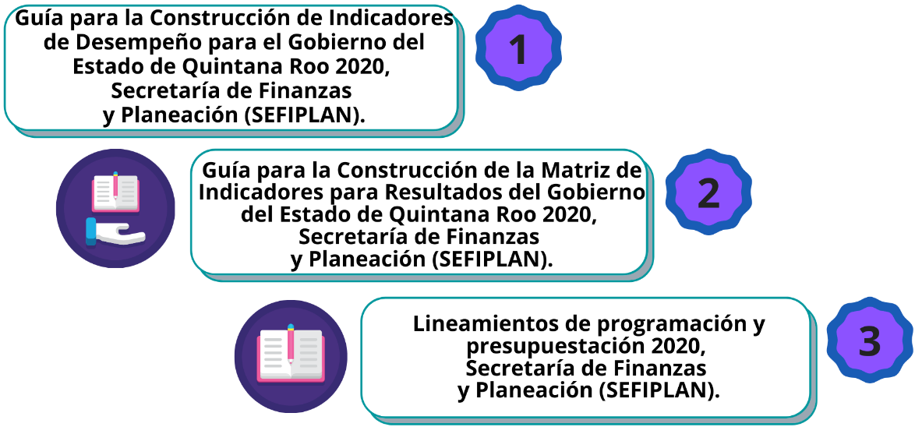
Fuente: Elaborado por la ASEQROO con base en la información proporcionada por la SEDE.
Los documentos anteriores hacen referencia a la construcción de la Matriz de Indicadores para Resultados (MIR) para la creación de programas presupuestarios, lo que involucra la planeación, diseño y programación de los mismos, sin embargo, estos documentos no contienen información relativa a la transversalidad de la perspectiva de género.

Cabe mencionar que, durante la investigación realizada para el desarrollo de la presente auditoría, no se encontraron documentos fuente (guías, manuales, lineamientos) relacionadas con la incorporación de la perspectiva de género en la construcción y diseño de programas presupuestarios, publicados en Quintana Roo, como los hay en otros Estados.

Imagen 4. Guías y Manuales para la incorporación de la perspectiva de género en programas presupuestarios.

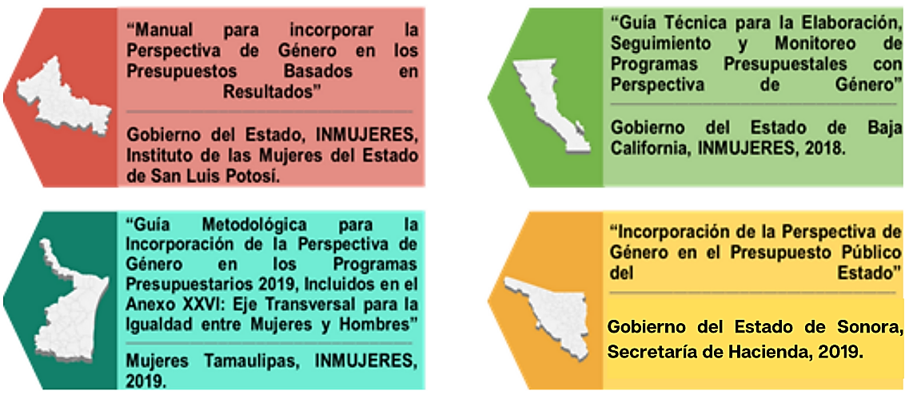
Fuente: Elaborado por la ASEQROO.

Por lo anterior, de acuerdo al “Presupuesto de Egresos del Gobierno del Estado de Q. Roo, para el ejercicio fiscal 2020” y los documentos “Hacia una metodología de marco lógico con perspectiva de género (INMUJERES, 2014)”, Guía metodológica para la elaboración de Indicadores de género (INMUJERES del Estado de Tamaulipas, 2019) y Manual para el desarrollo de indicadores de evaluación con perspectiva de género (INMUJERES, 2003), en las siguientes figuras, se puede determinar la metodología que se debe seguir para la construcción de indicadores de los programas establecidos con perspectiva de género:
Figura 1. Metodologías para la construcción de programas
presupuestarios con perspectiva de género.

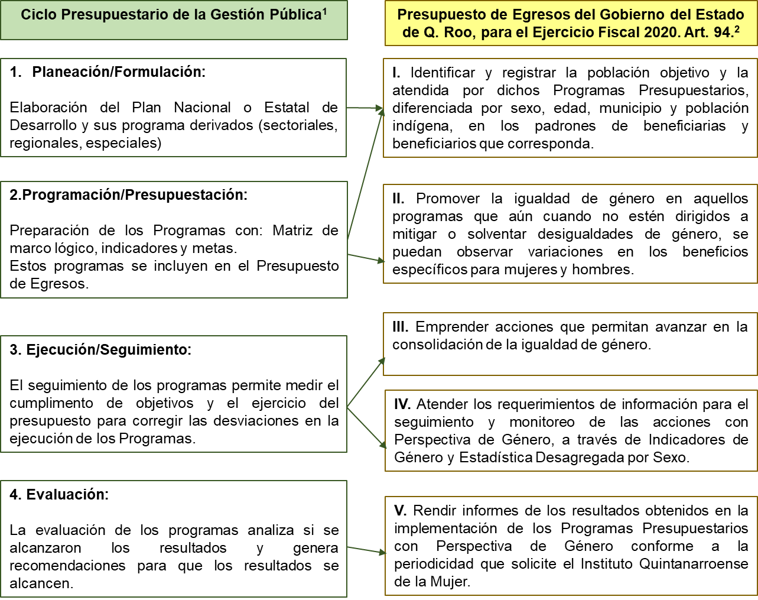
Fuente: Elaborado por la ASEQROO con base en “Hacia una metodología de marco lógico con perspectiva de género (INMUJERES, 2014)¹”
y en el “Presupuesto de Egresos del Gobierno del Estado de Q. Roo, para el ejercicio fiscal 2020²”.

Figura 2. Metodologías para la construcción de programas
presupuestarios con perspectiva de género.

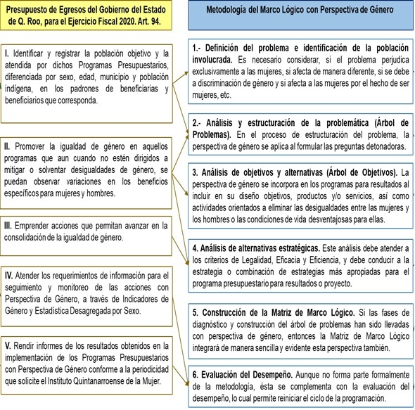
Fuente: Elaborado por la ASEQROO con base en “Hacia una metodología de marco lógico con perspectiva de género (INMUJERES, 2014)”
y en el “Presupuesto de Egresos del Gobierno del Estado de Q. Roo, para el ejercicio fiscal 2020”.

Figura 3. Metodologías para la construcción de programas
presupuestarios con perspectiva de género.

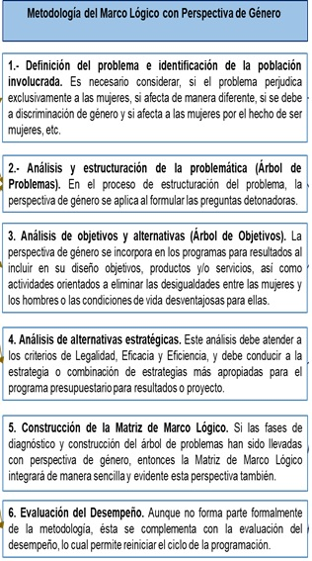
Guía metodológica para la elaboración de Indicadores de género (INMUJERES del Estado de Tamaulipas, 2019)

1. Análisis de Objetivos
- Análisis de la condición, fenómeno o proceso a conocer, o de los objetivos a medir.
- Ubicar el objetivo en el modelo de planeación
- Verificar si el resultado a lograr está bien definido en el objetivo.
- Estar bien construidos de acuerdo a la sintaxis que señala la metodología de marco lógico.
2. Selección de la dimensión a medir
- Se refiere a la faceta del objetivo que se desea medir, las dimensiones más frecuentes en la gestión pública son:
Eficacia, Eficiencia, Calidad y Economía.
4. Denominación del indicador.
- Seleccionar un indicador de una lista existente o construir uno nuevo si no se identifica uno que mida el resultado clave.
5. Construcción de la medición.
i. Línea base.
ii. Metas.
iii. Trayectoria esperada.
iv. Parámetros de semaforización.
v. Desviaciones con respecto a lo planeado.
3. Determinación del resultado clave
- Se escribe en participio pasado para dar el efecto de que el resultado ya fue logrado.
- En este paso resulta muy importante no confundir el resultado clave con las acciones que se deben realizar para lograr el objetivo.

6. Parámetros de semaforización:
- Generalmente se recomienda que los parámetros de semaforización sean definidos de manera homologada para toda la administración pública.

Fuente: Elaborado por la ASEQROO con base en el “Presupuesto de Egresos del Gobierno del Estado de Q. Roo, para el ejercicio fiscal 2020”
y “Guía metodológica para la elaboración de Indicadores de género”. INMUJERES del Estado de Tamaulipas, 2019.

Figura 4. Metodologías para la construcción de programas
presupuestarios con perspectiva de género.

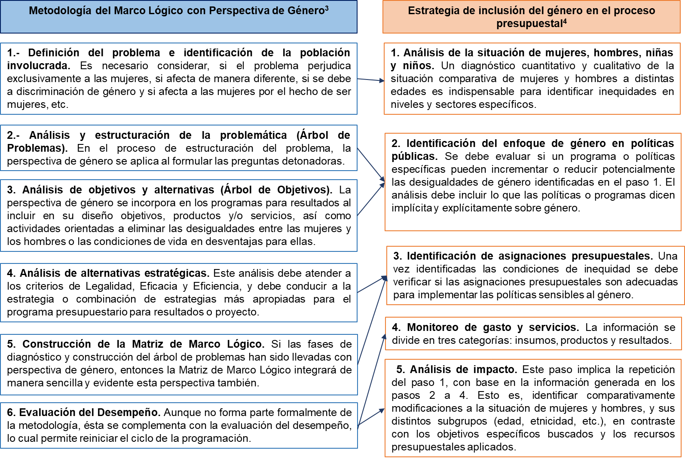
Fuente: Elaborado por la ASEQROO con base en “Hacia una metodología de marco lógico con perspectiva de género (INMUJERES, 2014)³”
y en “Las mujeres y el presupuesto público en México (PNUD, México, 2010)⁴”.

De acuerdo con las metodologías antes planteadas, se le solicitó a la Secretaría de Desarrollo Económico, para efectos de análisis de la construcción de sus programas presupuestarios establecidos con perspectiva de género, la siguiente información:

1. Diagnóstico cualitativo y cuantitativo de la situación comparativa de mujeres y hombres.
2. Árbol de Problemas de los programas presupuestarios.
3. Árbol de Objetivos de los programas presupuestarios.
4. Registros de la población objetivo y la atendida por los programas presupuestarios, diferenciada por sexo, edad, municipio y población indígena, en los padrones de beneficiarias y beneficiarios correspondientes.
5. Establecimiento de objetivos e indicadores en las Matrices de Indicadores de los programas presupuestarios con perspectiva de género.
6. Informes de los resultados obtenidos en la implementación de los programas presupuestarios establecidos con perspectiva de género enviados a Instituto Quintanarroense de la Mujer.

Derivado de lo anterior, se procedió a realizar en el mismo orden, el siguiente análisis:

Figura 5. Valoración respecto al Diagnóstico proporcionado por la SEDE.
X
1. Diagnóstico cualitativo y cuantitativo de la situación comparativa de mujeres y hombres, utilizado para el diseño de los indicadores de los programas presupuestarios establecidos con perspectiva de género.

Fuente: Elaborado por la ASEQROO con base en la información proporcionada por la SEDE.
Nota: La “X” indica el estado de la valoración.

El ente público manifestó que no cuenta con un diagnóstico cualitativo y cuantitativo de la situación comparativa de mujeres y hombres.
A pesar de que los programas presupuestarios establecidos con perspectiva de género están alineados al Programa Sectorial de Desarrollo Económico, Competitividad e Inversión 2016-2022, el diagnóstico del mismo no permite conocer las causas y la situación del problema con perspectiva de género, del mismo modo, no refleja el análisis cualitativo y cuantitativo de la situación comparativa de mujeres y hombres.

Figura 6. Valoración respecto al Árbol de Problemas.
X

2. Árbol de Problemas de los programas presupuestarios establecidos con perspectiva de género.

Fuente: Elaborado por la ASEQROO con base en la información proporcionada por la SEDE.
Nota: La “X” indica el estado de la valoración.

El ente público proporcionó el árbol de problemas de los programas presupuestarios establecidos con perspectiva de género, mismo que consiste en generar información acerca de la naturaleza del problema, sin embargo, éstos no cuentan con un planteamiento de problema, causas y efectos redactados de manera que permitan visualizar la perspectiva de género o la situación de las mujeres y hombres.

Figura 7. Valoración respecto al Árbol de Objetivos.

X
3. Árbol de Objetivos de los programas presupuestarios establecidos con perspectiva de género.

Fuente: Elaborado por la ASEQROO con base en la información proporcionada por la SEDE.
Nota: La “X” indica el estado de la valoración.

La Secretaría presentó el árbol de objetivos, el cuál es fundamental para determinar si los objetivos están orientados a resultados, si expresan un cambio en las condiciones de vida de las mujeres, en su entorno o en sus posibilidades de desarrollo y si son factibles y medibles, sin embargo, éstos no cuentan con elementos redactados de manera que permitan visualizar la perspectiva de género o la situación de las mujeres y hombres que se va a mejorar.

Figura 8. Valoración respecto a los Registros de los beneficiarios.

X
4. Registros de la población objetivo y la atendida por los programas presupuestarios, diferenciada por sexo, edad, municipio y población indígena, en los padrones de beneficiarias y beneficiarios correspondientes.

Fuente: Elaborado por la ASEQROO con base en la información proporcionada por la SEDE.
Nota: La “X” indica el estado de la valoración.

En relación con los beneficiarios, el ente público hizo entrega de las fichas técnicas de beneficiarios del sistema SIPPRES de los programas presupuestarios establecidos para la atención de la perspectiva de género, en las cuales se especifica el número de componentes de cada programa y la clasificación de cuál atiende la perspectiva de género, tipo de beneficiario al que impacta, unidad responsable, el desglose por sexo de los beneficiarios, calendarizado por mes, y si estos atendieron grupos prioritarios.

Con relación a lo anterior, se presentan las siguientes imágenes:

Imagen 5. Componentes de los programas presupuestarios que atienden la perspectiva de género.

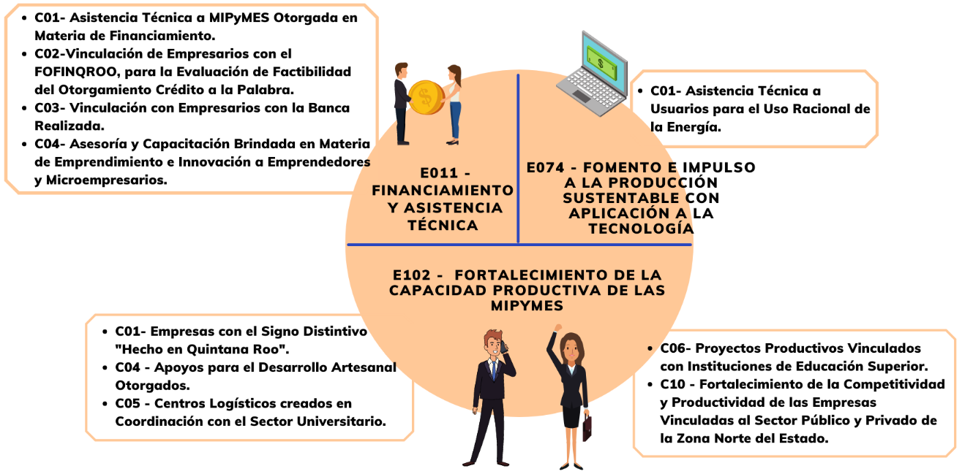
Fuente: Realizado por la ASEQROO con base en la información proporcionada por la Secretaría de Desarrollo Económico.

Con base en la información presentada por el ente público, de los componentes enfocados a la atención de la perspectiva de género se revisaron los números reportados en relación con los beneficiarios y beneficiarias obteniendo los siguientes datos:

Imagen 6. Beneficiarios reportados para la atención de la perspectiva de género del programa presupuestario E011.
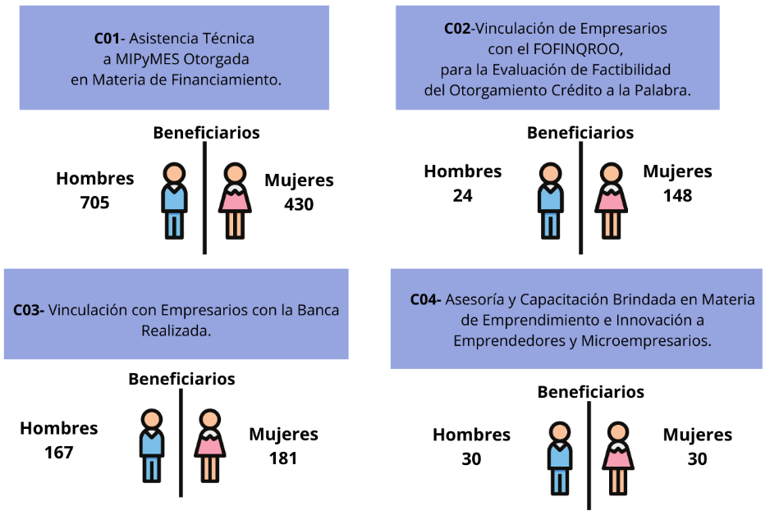
Fuente: Realizado por la ASEQROO con base en la información proporcionada por la Secretaría de Desarrollo Económico.

Imagen 7. Beneficiarios reportados para la atención de la perspectiva de género del programa presupuestario E074.
Fuente: Realizado por la ASEQROO con base en la información proporcionada por la Secretaría de Desarrollo Económico.

Imagen 8. Beneficiarios reportados para la atención de la perspectiva de género del programa presupuestario E102.
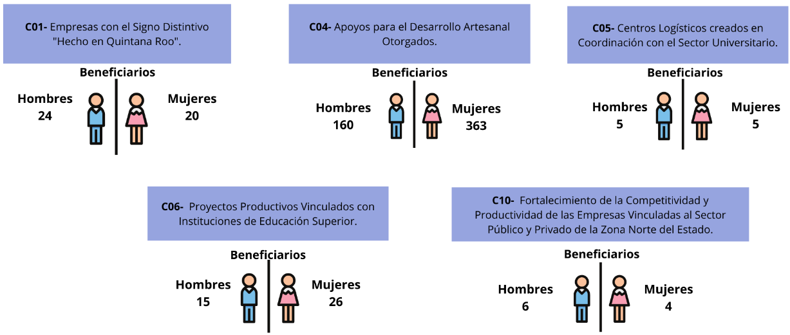
Fuente: Realizado por la ASEQROO con base en la información proporcionada por la Secretaría de Desarrollo Económico.

Imagen 9. Beneficiarios reportados para la atención de la perspectiva de género del programa presupuestario E112.
Fuente: Realizado por la ASEQROO con base en la información proporcionada por la Secretaría de Desarrollo Económico.

Imagen 10. Beneficiarios reportados para la atención de la perspectiva de género del programa presupuestario E114.
Fuente: Realizado por la ASEQROO con base en la información proporcionada por la Secretaría de Desarrollo Económico.
De la información antes presentada, durante la visita realizada a las instalaciones que ocupa la Secretaría de Desarrollo Económico, el ente público informó que no disponen de una metodología formal para el análisis y estimación de la población beneficiada, sin embargo, se aplican procedimientos generalizados por cada programa presupuestario de acuerdo con la variable del indicador, el sentido del proyecto, la población interesada y las metas de los años anteriores, así como también, se toman en cuenta los requisitos de las convocatorias ofertadas por los proyectos y la afluencia de la personas que asisten a ferias y exposiciones llevadas a cabo por la entidad.

Asimismo, se identificó en el padrón de Beneficiarios, que los 5 programas presupuestarios que atienden la perspectiva de género en la Secretaría de Desarrollo Económico, no presentan población beneficiada dirigida a los grupos prioritarios, por lo tanto, el desglose fue desagregado únicamente por sexo para cada programa.

Figura 9. Objetivos e indicadores con Perspectiva de Género.
X
5. Establecimiento de objetivos e indicadores en las Matrices de Indicadores de los programas presupuestarios con perspectiva de género.

Fuente: Elaborado por la ASEQROO con base en la información proporcionada por la SEDE.
Nota: La “X” indica el estado de la valoración.

De acuerdo con la Metodología de Marco Lógico, posterior al árbol de problemas y árbol de objetivos se estructura la Matriz de Indicadores para Resultados, en la cual se trasladan los objetivos y las actividades con sus indicadores, correspondientes a atender el problema detectado, por lo que se procedió a analizar la redacción y el planteamiento de estos elementos, en los programas presupuestarios E011 – Financiamiento y Asistencia Técnica, E074 – Fomento e Impulso a la Producción Sostenible con Aplicación de la Tecnología, E102 – Fortalecimiento de la Capacidad Productiva de las MIPyMES, E112 – Logística y Creación de Condiciones para la Inversión en el Desarrollo Regional, con Acciones de Mejora Regulatoria que Favorezcan la Seguridad Jurídica y E114 – Capacitación, Vinculación, Asesoría y Articulación Comercial en Cadenas de Valor, Fortaleciendo la Proveeduría Local, los cuales deberán reflejar acciones que permitan promover la igualdad de oportunidades entre mujeres y hombres.

Imagen 11. Objetivos e indicadores de la MIR para atender la perspectiva de género.

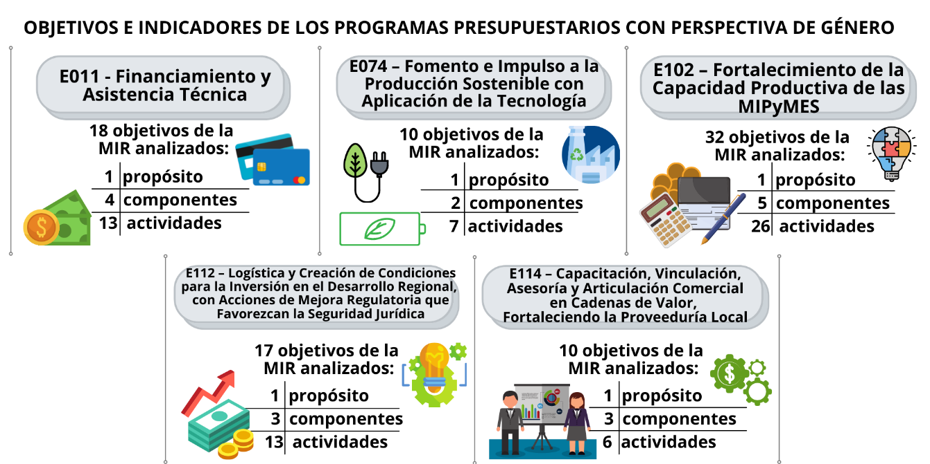
Fuente: Elaborado por la ASEQROO con base en la información proporcionada por la SEDE.

Derivado del análisis del planteamiento con perspectiva de género y redacción con lenguaje incluyente de los 5 programas presupuestarios aprobados con perspectiva de género para la Secretaría de Desarrollo Económico, se concluyó que el total de los objetivos analizados carece de acciones o elementos enfocados a integrar la participación de las mujeres, incluidas las mujeres indígenas, en condiciones de igualdad con los hombres. Por lo tanto, no presentan variables que permitan medir y evaluar el impacto del programa en materia de perspectiva de género.

Lo anterior, de acuerdo con las mejores prácticas encontradas para la redacción de objetivos e indicadores con perspectiva de género. A continuación se presentan algunos ejemplos:

Imagen 12. Mejores prácticas de objetivos e indicadores con perspectiva de género en el ámbito de Desarrollo Económico.
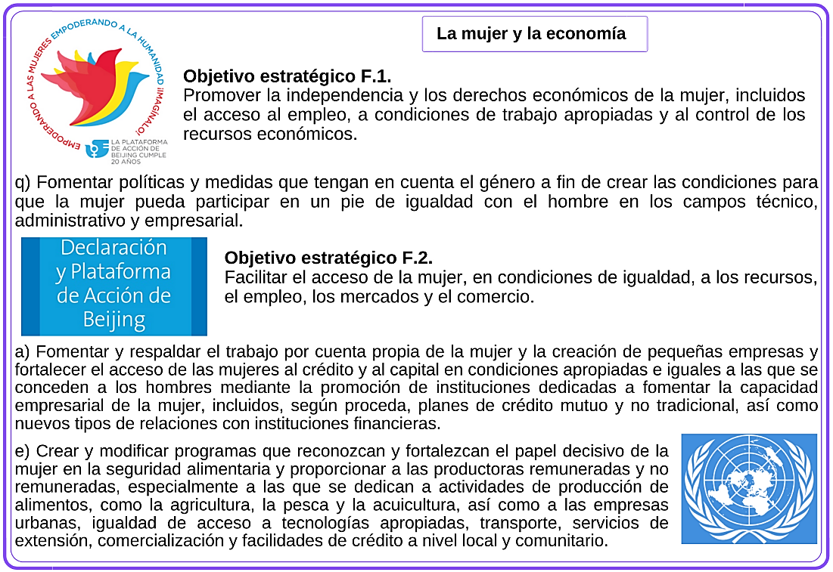
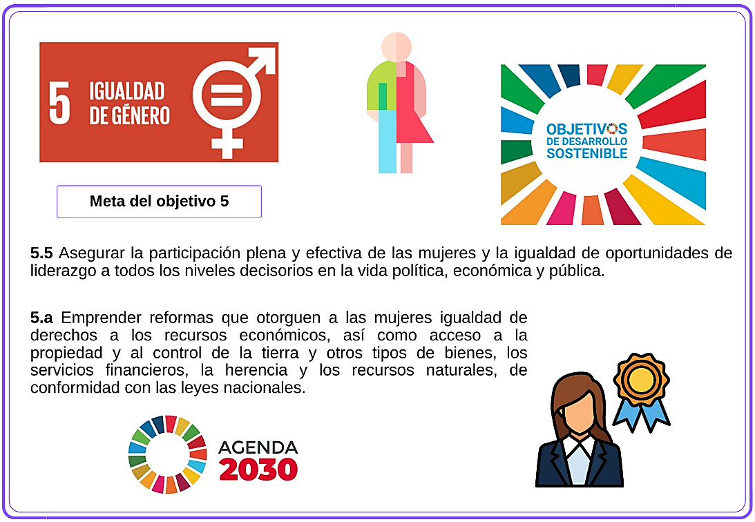
Fuente: Elaborado por la ASEQROO con base en la recopilación realizada de las mejores prácticas nacionales
e internaciones relacionadas con la implementación de la perspectiva de género.
Asimismo, la Secretaría proporcionó los documentos correspondientes a las Fichas Técnicas de los Indicadores de los programas presupuestarios aprobados para el ejercicio fiscal 2020.

A continuación, se procede a presentar el análisis de los indicadores establecidos, siendo estos el medio más apropiado para el monitoreo y la evaluación de los objetivos de los programas; esta información es necesaria no sólo para emitir una opinión sobre el desempeño del programa, sino que, además, facilita a los responsables o coordinadores del programa especificar cuáles son las áreas de oportunidad dentro de los procesos que realizan; por lo anterior, se realizó el análisis de los indicadores, para constatar que éstos cuenten con datos suficientes para el seguimiento puntual del alcance de las metas y objetivos establecidos en los programas presupuestarios con perspectiva de género de la Secretaría de Desarrollo Económico.

De acuerdo con lo establecido en el Manual para el Diseño y la Construcción de indicadores emitido por la CONEVAL, así como en la Guía para el diseño de indicadores estratégicos emitida por la Secretaría de Hacienda y Crédito Público, referente a Reglas para la identificación de los elementos mínimos en la construcción de indicadores, los indicadores deberán contar con una ficha técnica, conteniendo la siguiente información:

1. | Nombre del indicador | 2. | Dimensión a medir | 3. | Definición
4. | Método de cálculo | 5. | Unidad de medida | 6. | Frecuencia de medición
7. | Línea base | 8. | Metas | 9. | Sentido del indicador
10. | Parámetros de semaforización

Por lo anterior, se revisaron los elementos mínimos para el adecuado seguimiento de los indicadores de desempeño, considerándolos a partir del objetivo del componente, de los programas presupuestarios E011 – Financiamiento y Asistencia Técnica, E074 – Fomento e Impulso a la Producción Sostenible con Aplicación de la Tecnología, E102 – Fortalecimiento de la Capacidad Productiva de las MIPyMES, E112 – Logística y Creación de Condiciones para la Inversión en el Desarrollo Regional, con Acciones de Mejora Regulatoria que Favorezcan la Seguridad Jurídica y E114 – Capacitación, Vinculación, Asesoría y Articulación Comercial en Cadenas de Valor, Fortaleciendo la Proveeduría Local; siendo éstos los que atienden la perspectiva de género de acuerdo con las fichas de beneficiarios presentadas.

Tabla 1. Valoración de los indicadores del programa presupuestario E011 – Financiamiento y Asistencia Técnica
Indicador  Elementos  del indicador | C01 - Asistencia técnica a MIPyMES otorgada en materia de financiamiento. | C02 - Vinculación de empresarios con el FOFINQROO (Fondo de Financiamiento de Quintana Roo), para la evaluación de factibilidad del otorgamiento de créditos del Programa denominado Crédito a la Palabra Impulso PyME realizada. | C03 - Vinculación de empresarios con la banca realizada. | C04 - Asesoría y capacitación brindada en materia de emprendimiento e innovación a emprendedores y microempresarios. | Total
1. Nombre del indicador. |  |  |  |  | 100%
2. Dimensión a medir. |  |  |  |  | 100%
3. Definición. |  |  |  |  | 100%
4. Método de cálculo. |  |  |  |  | 100%
5. Unidad de medida. |  |  |  |  | 100%
6. Frecuencia de la medición. |  |  |  |  | 100%
7. Línea base. |  |  |  |  | 100%
8. Metas. | ❒ | ❒ | ❒ | ❒ | 0%
9. Sentido del indicador. |  | ❒ |  |  | 75%
10. Parámetros de semaforización. |  |  |  |  | 100%
Fuente: Realizado por la ASEQROO con base en el Manual para el Diseño y la Construcción de indicadores emitido por la CONEVAL y la Guía para el diseño de indicadores estratégicos emitida por la SHCP.

De los elementos mínimos que se deben considerar en los componentes presentados en la tabla anterior, se determinaron los siguientes resultados:

Fuente: Realizado por la ASEQROO con base en el Manual para el Diseño y la Construcción de indicadores emitido por la CONEVAL, y la Guía para el diseño de indicadores estratégicos emitida por la SHCP.

Tabla 2. Valoración de los indicadores del programa presupuestario E074 – Fomento e Impulso
a la Producción Sostenible con Aplicación de la Tecnología
Indicador  Elementos  del indicador | C01 - Asistencia técnica impartida a usuarios para el uso racional de la energía. | Total
1. Nombre del indicador. |  | 100%
2. Dimensión a medir. |  | 100%
3. Definición. |  | 100%
4. Método de cálculo. |  | 100%
5. Unidad de medida. |  | 100%
6. Frecuencia de la medición. |  | 100%
7. Línea base. |  | 100%
8. Metas. | ❒ | 0%
9. Sentido del indicador. |  | 100%
10. Parámetros de semaforización. |  | 100%
Fuente: Realizado por la ASEQROO con base en el Manual para el Diseño y la Construcción de indicadores emitido por la CONEVAL y la Guía para el diseño de indicadores estratégicos emitida por la SHCP.

De los elementos mínimos que se deben considerar en el componente presentado en la tabla anterior, se determinó el siguiente resultado:

Fuente: Realizado por la ASEQROO con base en el Manual para el Diseño y la Construcción de indicadores emitido por la CONEVAL, y la Guía para el diseño de indicadores estratégicos emitida por la SHCP.

Tabla 3. Valoración de los indicadores del programa presupuestario E102 – Fortalecimiento de la Capacidad Productiva de las MIPyMES
Indicador  Elementos  del indicador | C01 - Empresas con el signo distintivo Hecho en Quintana Roo registradas. | C04 - Apoyos para el desarrollo artesanal otorgados. | C05 - Centros logísticos creados en coordinación con el sector universitario. | C06 - Proyectos productivos vinculados con Instituciones de Educación Superior. | C10 - Fortalecimiento de la competitividad y productividad de las empresas vinculadas al sector público y privado de la Zona Norte del Estado. | Total
1. Nombre del indicador. |  |  |  |  |  | 100%
2. Dimensión a medir. |  |  |  |  |  | 100%
3. Definición. |  |  |  |  |  | 100%
4. Método de cálculo. |  |  |  |  | ❒ | 75%
5. Unidad de medida. |  |  |  |  |  | 100%
6. Frecuencia de la medición. |  |  |  |  |  | 100%
7. Línea base. |  |  |  |  |  | 100%
8. Metas. | ❒ | ❒ | ❒ | ❒ | ❒ | 0%
9. Sentido del indicador. |  | ❒ |  |  |  | 75%
10. Parámetros de semaforización. |  |  |  |  |  | 100%
Fuente: Realizado por la ASEQROO con base en el Manual para el Diseño y la Construcción de indicadores emitido por la CONEVAL y la Guía para el diseño de indicadores estratégicos emitida por la SHCP.

De los elementos mínimos que se deben considerar en los componentes presentados en la tabla anterior, se determinaron los siguientes resultados:

Fuente: Realizado por la ASEQROO con base en el Manual para el Diseño y la Construcción de indicadores emitido por la CONEVAL, y la Guía para el diseño de indicadores estratégicos emitida por la SHCP.
Tabla 4. Valoración de los indicadores del programa presupuestario E112 – Logística y Creación de Condiciones para la Inversión en el Desarrollo Regional, con Acciones de Mejora Regulatoria que Favorezcan la Seguridad Jurídica.
Indicador  Elementos  del indicador | C02 - Programa integral para la modernización de la infraestructura económica de la entidad implementado. | Total
1. Nombre del indicador. |  | 100%
2. Dimensión a medir. |  | 100%
3. Definición. |  | 100%
4. Método de cálculo. |  | 100%
5. Unidad de medida. |  | 100%
6. Frecuencia de la medición. |  | 100%
7. Línea base. |  | 100%
8. Metas. | ❒ | 0%
9. Sentido del indicador. |  | 100%
10. Parámetros de semaforización. |  | 100%
Fuente: Realizado por la ASEQROO con base en el Manual para el Diseño y la Construcción de indicadores emitido por la CONEVAL y la Guía para el diseño de indicadores estratégicos emitida por la SHCP.

De los elementos mínimos que se deben considerar en el componente presentado en la tabla anterior, se determinó el siguiente resultado:

Fuente: Realizado por la ASEQROO con base en el Manual para el Diseño y la Construcción de indicadores emitido por la CONEVAL, y la Guía para el diseño de indicadores estratégicos emitida por la SHCP.

Tabla 5. Valoración de los indicadores del programa presupuestario E114 – Capacitación, Vinculación, Asesoría y Articulación Comercial en Cadenas de Valor, Fortaleciendo la Proveeduría Local
Indicador  Elementos  del indicador | C02 - Clústers creados y reactivados. | C04 - Acciones de promoción en capacitación empresarial desarrolladas y aplicadas, para el fortalecimiento de la MIPyMES del estado y emprendedores. | Total
1. Nombre del indicador. |  |  | 100%
2. Dimensión a medir. |  |  | 100%
3. Definición. |  |  | 100%
4. Método de cálculo. |  | ❒ | 50%
5. Unidad de medida. |  |  | 100%
6. Frecuencia de la medición. |  |  | 100%
7. Línea base. |  |  | 100%
8. Metas. | ❒ | ❒ | 0%
9. Sentido del indicador. |  |  | 100%
10. Parámetros de semaforización. |  |  | 100%
Fuente: Realizado por la ASEQROO con base en el Manual para el Diseño y la Construcción de indicadores emitido por la CONEVAL y la Guía para el diseño de indicadores estratégicos emitida por la SHCP.

De los elementos mínimos que se deben considerar en los componentes presentados en la tabla anterior, se determinaron los siguientes resultados:

Fuente: Realizado por la ASEQROO con base en el Manual para el Diseño y la Construcción de indicadores emitido por la CONEVAL, y la Guía para el diseño de indicadores estratégicos emitida por la SHCP.

De acuerdo con el análisis realizado se constató que de los 13 Componentes analizados a la atención de la perspectiva de género de los programas presupuestarios E011 – Financiamiento y Asistencia Técnica, E074 – Fomento e Impulso a la Producción Sostenible con Aplicación de la Tecnología, E102 – Fortalecimiento de la Capacidad Productiva de las MIPyMES, E112 – Logística y Creación de Condiciones para la Inversión en el Desarrollo Regional, con Acciones de Mejora Regulatoria que Favorezcan la Seguridad Jurídica y E114 – Capacitación, Vinculación, Asesoría y Articulación Comercial en Cadenas de Valor, Fortaleciendo la Proveeduría Local, las áreas de oportunidad refieren a los siguientes aspectos:

- Método de cálculo. - las expresiones aritméticas utilizadas en el C10 del programa presupuestario E102 y en el C04 del programa E114 carecían de símbolos matemáticos que complementen el cálculo y con ello su correcta medición.

- Metas. - son calculadas mediante estimaciones no concretas, entre otras situaciones son menores a la línea base o iguales a esta, lo que dificulta al programa la capacidad de monitorear el avance en el cumplimiento de sus objetivos.

- Sentido del indicador. - no reflejaban la congruencia para el buen desempeño de sus metas en el C02 del programa presupuestario E011 y C04 del programa E102.

Respecto a los informes de la implementación de los programas presupuestarios con perspectiva de género:

Figura 10. Informes enviados al Instituto Quintanarroense de la Mujer (IQM).
X
6. Informes de la implementación de los programas presupuestarios con perspectiva de género.

Fuente: Elaborado por la ASEQROO con base en la información proporcionada por la SEDE.
Nota: La “X” indica el estado de la valoración.

La Secretaría informó que se cuenta con el Informe de Actividades de los Programas Orientados a la Perspectiva de Género, en el que se presenta un desglose por programa presupuestario describiendo las acciones cualitativas realizadas en atención a la aplicación de la perspectiva de género, así como las problemáticas a las que se enfrenta el Estado para equilibrar la igualdad de oportunidades entre mujeres y hombres, sin embargo, no han sido presentados ante el Instituto Quintanarroense de la Mujer como lo establece el artículo 94 fracción V del Presupuesto de Egresos del Estado de Quintana Roo.

Imagen 13. Informes al IQM.
Fuente: Realizado por la ASEQROO considerando la evidencia entregada por la SEDE.

Derivado del análisis anterior, se determinó la siguiente observación:

- La Secretaría de Desarrollo Económico presentó debilidad en la incorporación de la Perspectiva de Género en la planeación, diseño y programación de sus programas presupuestarios E011, E074, E102, E112 y E114, para el ejercicio fiscal 2020.

Recomendación de Desempeño.

La Auditoría Superior del Estado de Quintana Roo recomienda a la Secretaría de Desarrollo Económico lo siguiente:

20-AEMD-C-007-013-R01-01 Recomendación

La Secretaría de Desarrollo Económico deberá realizar las acciones encaminadas a la incorporación de la perspectiva de género en la planeación, diseño y programación de los programas presupuestarios del ejercicio fiscal 2022, con el objetivo de mitigar o solventar desigualdades de género, presentando como evidencia todos los documentos generados por las adecuaciones (Diagnóstico, árbol de problemas, árbol de objetivos y las Matrices de Indicadores para Resultados).

Con motivo de la reunión de trabajo efectuada para la presentación de resultados finales de auditoría y observaciones preliminares realizada el 07 de octubre de 2021, la Secretaría de Desarrollo Económico estableció como fecha compromiso para atención de la recomendación 20-AEMD-C-GOB-007-013-R01-01, el día 29 de abril de 2022, por lo antes expuesto, la atención a la recomendación de desempeño queda en seguimiento.

Normatividad relacionada con la observación.

Ley de Planeación, Artículo 2 fracción VII.
Ley de Planeación para el Desarrollo del Estado de Quintana Roo, artículos 6 fracción XIII, 9 BIS y 61.
Ley de Presupuesto y Gasto Público del Estado de Quintana Roo, artículo 67.
Presupuesto de Egresos del Gobierno del Estado de Quintana Roo, para el ejercicio fiscal 2020, artículo 94.
Actualización del Plan Estatal de Desarrollo 2016-2022, Eje 4 – Desarrollo Social y Combate a la Desigualdad.

Resultado Número 2.

Eficacia

2. Cumplimiento de metas y objetivos de los Programas Presupuestarios con Perspectiva de Género.

2.1 Verificación del cumplimiento de metas y objetivos.
Con observación.

Tanto a nivel federal como estatal está normado que los recursos económicos de que disponga el Estado se administrarán con eficiencia, eficacia, economía, transparencia y honradez para satisfacer los objetivos a los que estén destinados.

Las iniciativas de las Leyes de Ingresos y los proyectos de Presupuestos de Egresos de las Entidades Federativas se deberán elaborar conforme a lo establecido en la legislación local aplicable, en la Ley General de Contabilidad Gubernamental y las normas que para tal efecto emita el Consejo Nacional de Armonización Contable, con base en objetivos, parámetros cuantificables e indicadores del desempeño; deberán ser congruentes con los planes estatales de desarrollo y los programas derivados de los mismos, e incluirán, cuando menos, objetivos anuales, estrategias y metas.

La información presupuestaria y programática que forme parte de la Cuenta Pública deberá relacionarse, en lo conducente, con los objetivos y prioridades de la planeación del desarrollo. Asimismo, deberá incluir los resultados de la evaluación del desempeño. Para ello, deberán utilizar indicadores que permitan determinar el cumplimiento de las metas y objetivos de cada uno de los programas, así como vincular los mismos con la planeación del desarrollo.

Las entidades y las dependencias del Ejecutivo deberán evaluar internamente en forma permanente sus programas con objeto de mejorar la eficiencia y eficacia de la utilización de los recursos empleados y controlar los avances y desviaciones, a fin de instrumentar con oportunidad las medidas correctivas que racionalicen la aplicación del gasto.

Las autoridades responsables de la planeación, a solicitud del Congreso, darán cuenta a éste del estado que guarden sus respectivos ramos, informarán el avance y grado de cumplimiento de los objetivos y prioridades fijados en la planeación estatal, que por razón de su competencia les corresponda, así como de los resultados de las acciones previstas. También informarán sobre el desarrollo y los resultados de la aplicación de los instrumentos de política económica y social de acuerdo con dichos objetivos y prioridades, precisando el impacto específico y diferencial que generen en mujeres y hombres. En su caso, explicarán las desviaciones ocurridas y las medidas que se adopten para corregirlas.

Para el análisis del cumplimiento de metas y objetivos se analizó el avance de gestión financiera que la SEDE presentó a la Auditoría Superior del Estado de Quintana Roo al cierre del ejercicio fiscal 2020. Asimismo, mediante oficio de solicitud de información adicional número ASEQROO/ASE/AEMD/0946/07/2021 de fecha 13 de julio de 2021, la Auditoría Superior del Estado de Quintana Roo solicitó la información relativa al cumplimiento de metas y objetivos y su evidencia. La entidad proporcionó la información solicitada mediante el oficio número SEDE/DS/SSPE/0872/2021 de fecha 26 de julio de 2021.

De acuerdo con el análisis de los indicadores con perspectiva de género realizado en el resultado 1 del presente informe, se revisó el cumplimiento de metas y objetivos en los componentes y en una muestra de las actividades establecidos para tal fin. Al respecto, se encontró que el cumplimiento de las metas y objetivos analizados, de acuerdo con los parámetros de la semaforización establecida en los manuales de la Secretaría de Finanzas y Planeación (SEFIPLAN), quedaron proyectados de la siguiente forma:

Tabla 6. Semaforización de avances y cumplimientos de los objetivos reportados.
E011 – Financiamiento y Asistencia Técnica
Objetivo de la MIR | Semáforo | Objetivo de la MIR | Semáforo
Componente C01 | Verde | Componente C03 | Verde
Actividad 01 | Verde | Actividad 01 | Verde
Actividad 02 | Verde | Actividad 02 | Verde
Componente C02 | Verde | Componente C04 | Verde
Actividad 01 | Verde | Actividad 01 | Verde
Actividad 02 | Verde | Actividad 02 | Verde
E074 – Fomento e Impulso a la Producción Sustentable con Aplicación de la Tecnología
Componente C01 | Verde
Actividad 01 | Verde
Actividad 02 | Verde
E102 – Fortalecimiento de la Capacidad Productiva de las MIPyMES
Componente C01 | Rojo | Componente C06 | Verde
Actividad 01 | Verde | Actividad 02 | Verde
Actividad 02 | Verde | Actividad 03 | Verde
Componente C02 | Verde | Componente C10 | Verde
Actividad 01 | Verde | Actividad 01 | Verde
Actividad 02 | Verde | Actividad 02 | Verde
Componente C03 | Verde
Actividad 01 | Verde
Actividad 02 | Verde
E112 – Logística y Creación de Condiciones para la Inversión en el Desarrollo Regional, con Acciones de Mejora Regulatoria que Favorezcan la Seguridad Jurídica
Componente C02 | Verde
Actividad 03 | Verde
Actividad 07 | Verde
E114 – Capacitación, Vinculación, Asesoría y Articulación Comercial en Cadenas de Valor, Fortaleciendo la Proveeduría Local
Componente C02 | Verde | Componente C04 | Verde
Actividad 01 | Verde | Actividad 01 | Verde
Actividad 02 | Verde | Actividad 02 | Verde
Totales | 38 | 0 | 1
Fuente: Realizado por la ASEQROO, con base en la información proporcionada por la SEDE.

Con base en la tabla anterior, se presentan en la siguiente imagen los parámetros alcanzados por los 39 objetivos analizados de los 5 programas presupuestarios establecidos con perspectiva de género.

Imagen 14. Avances de los programas presupuestarios con perspectiva de género.

Fuente: Realizado por la ASEQROO con base en la información proporcionada por la SEDE.

En relación con el objetivo que se encontró en semáforo rojo, se constató que la totalidad de las actividades se cumplieron posicionándose en semáforo verde, por lo que se determina que el incumplimiento del componente se debe a que no existió la correcta aplicación de la Metodología de Marco Lógico en la implementación de la lógica vertical y la lógica horizontal de manera que la suma del cumplimiento de las actividades contribuyera al cumplimiento del componente.

En relación con los avances de metas y objetivos analizados, se revisó la evidencia de su cumplimiento, señalada en los medios de verificación establecidos en cada objetivo de la Matriz de Indicadores para Resultados, constatando lo siguiente:

El total de los medios de verificación presenta áreas de mejora, toda vez que no mencionan el nombre completo del documento, el nombre del área que genera o publica la información, la periodicidad de la misma y en su caso, la liga de la página en la que se pueda consultar la información, de acuerdo con lo recomendado por el Consejo Nacional de Evaluación de la Política de Desarrollo Social, como se detalla a continuación:

Imagen 15. Elementos de los Medios de Verificación.
Fuente: Elaborado por el CONEVAL (2019).

Por lo anterior, a fin de constatar la evidencia del cumplimiento de metas y objetivos se realizó la visita de campo, en la cual el ente público presentó la evidencia correspondiente de cada programa.

De manera específica, el avance del programa E011, se presenta en la siguiente gráfica:

Fuente: Realizado por la ASEQROO con base en la información proporcionada por la SEDE.

Con base en la gráfica anterior, se describe en la siguiente tabla la información, proporcionada por la SEDE, referente al cumplimiento de metas y objetivos del presente programa presupuestario:

Tabla 7. Cumplimiento de las Metas y Objetivos del programa presupuestario E011 – Financiamiento y Asistencia Técnica
Indicador | Semáforo alcanzado | Comentarios
Componente C01  PD2IC1 - Tasa de variación en el número de asistencias técnica otorgada a empresarios en materia de financiamiento. | Verde  102.85% | El 102.85% representa 1,157 asistencias técnicas realizadas a las MIPyMES en materia de financiamiento.  Se presentó documento denominado “Reporte trimestral de los formatos de atención al público de la Dirección de Financiamiento de la SEDE”, en el que se reportan 1,158 asistencias técnicas brindadas, por lo que la evidencia proporcionada sustenta el cumplimiento reportado.
Actividad 01  PD2IC1A1 - Tasa de variación del número de programas ofertados en el catálogo de financiamiento dirigido al Sector Empresarial. | Verde  102.85%. | El 102.85% representa 1,157 asistencias técnicas realizadas a las MIPyMES en materia de financiamiento.  Se presentó documento denominado “Catálogo, Programas de Financiamiento”, en el que se reportan 30 programas ofertados a la población, por lo que la evidencia proporcionada sustenta el cumplimiento reportado.
Actividad 02  PD2IC1A2 - Tasa de variación en las solicitudes de cámaras y/o asociaciones empresariales que están interesadas en que sus agremiados reciban asesoría en materia de financiamiento. | Verde  100% | El 100% representa 13 solicitudes atendidas de cámaras o agrupaciones asesoradas.  Se presentó documento denominado “Solicitudes atendidas de cámaras o agrupaciones empresariales interesadas en que sus agremiados reciban asesoría financiera”, en el que se reportan 13 pláticas brindadas en materia de financiamiento, por lo que la evidencia proporcionada sustenta el cumplimiento reportado.
Componente C02  PD2IC2 - Porcentaje de créditos autorizados a través del Fondo de Financiamiento de Quintana Roo a Empresarias y Empresarios vinculados | Verde  96.51% | El 96.51% representa 166 créditos autorizados a empresarias y empresarios.  Se presentó documento denominado “Base de datos trimestral de beneficiarios de créditos otorgado, a través del Fondo de Financiamiento de Quintana Roo”, en el que se reportan 166 créditos autorizados entre hombres y mujeres, por lo que la evidencia proporcionada sustenta el cumplimiento reportado.
Actividad 01  PD2IC2A1 - Tasa de variación en la participación e interés de personas en acciones de difusión del programa "Crédito a la Palabra Impulso PYME". | Verde  108.07% | El 108.07% representa 1,088 personas que participan en los medios de promoción digital.  Se presentó documento denominado “Visitantes en páginas de financiamiento”, en el que se reportan 3,362 personas que ingresan para participar en la promoción digital, por lo que la evidencia proporcionada sustenta el cumplimiento reportado.
Actividad 02  PD2IC2A2 - Tasa de Variación en número de asesorías en materia de financiamiento. | Verde  99.37%. | El 99.37% representa 394 asesorías a mujeres y hombres empresarios.  Se presentó documento denominado “Reporte trimestral de los formatos de atención al público”, en el que se reportan 394 asesorías brindadas a mujeres y hombres, por lo que la evidencia proporcionada sustenta el cumplimiento reportado.
Componente C03  PD2IC3 - Porcentaje de participación de personas interesadas en pláticas impartidas en materia de productos financieros PYME | Verde  103.73% | El 103.73% representa 361 personas que asistieron a pláticas en materia de productos financieros.  Se presentaron documentos denominados “Reporte trimestral de los formatos de atención al público” y “Reporte trimestral de las listas de asistencia de las pláticas de asesoría financiera”, en el que se reportan 361 hombres y mujeres que asistieron a pláticas, por lo que la evidencia proporcionada sustenta el cumplimiento reportado.
Actividad 03  PD2IC3A3 - Porcentaje de empresas beneficiadas con créditos de la Banca Comercial. | Verde  95.83%. | El 95.83% representa 67 empresas beneficiadas con créditos de la Banca Comercial.  Se presentó documento denominado “Reporte de empresas vinculadas a la banca comercial a través del programa impulso NAFIN + Quintana Roo”, en el que se reportan 67 empresas beneficiadas con créditos de la Banca Comercial, por lo que la evidencia proporcionada sustenta el cumplimiento reportado.
Actividad 04  PD2IC3A4 - Porcentaje de empresas beneficiadas con crédito otorgados por FOFINQROO a través de los Programas creados para la reactivación económica ante el COVID-19. | Verde  99.91% | El 99.91% representa 232 créditos otorgados por FOFINQROO.  Se presentó documento denominado “Reporte de créditos otorgados por FOFINQROO”, en el que se reportan 232 empresas beneficiadas con crédito otorgados por FOFINQROO, por lo que la evidencia proporcionada sustenta el cumplimiento reportado.
Componente C04  PD2IC4 - Promedio de emprendedores y microempresarios capacitados en materia de emprendimiento e innovación. | Verde  100% | El 100% representa 60 emprendedores y microempresarios capacitados.  Se presentaron documentos denominados “Emprendedores y microempresarios capacitados en materia de emprendimiento e innovación”, en el que se reportan 35 hombres y 25 mujeres que fueron capacitadas, por lo que la evidencia proporcionada sustenta el cumplimiento reportado.
Actividad 01  PD2IC4A1 - Porcentaje de emprendedores vinculados a las ofertas de financiamiento del sector público. | Verde  100% | El 100% representa 58 emprendedores vinculados a las ofertas de financiamiento.  Se presentó documento denominado “Emprendedores vinculados a fuentes de financiamiento”, en el que se reportan 58 emprendedores vinculados a las ofertas de financiamiento, por lo que la evidencia proporcionada sustenta el cumplimiento reportado.
Actividad 02  PD2IC4A2 - Porcentaje de emprendedores integrados a una cadena productiva. | Verde  100% | El 100% representa 62 emprendedores integrados a un sector productivo.  Se presentó documento denominado “Porcentaje de emprendedores integrados a una cadena productiva”, en el que se reportan 62 emprendedores integrados a un sector productivo, por lo que la evidencia proporcionada sustenta el cumplimiento reportado.
Fuente: Elaborado por la ASEQROO, con base al programa presupuestario E011 – Financiamiento y Asistencia Técnica.

De manera general, se presenta una síntesis del cumplimiento de las metas, objetivos y de la evidencia presentada de los indicadores del programa presupuestario, en la siguiente tabla:

Tabla 8. Síntesis del cumplimiento de las metas, objetivos y de la evidencia presentada
programa presupuestario E011 – Financiamiento y Asistencia Técnica
Indicadores del programa presupuestario  E011 – Financiamiento y Asistencia Técnica | ¿Cumplió con su meta establecida?
 | Sí* |  |  | No**
 | ¿Entregó evidencia? |  |  | ¿Presentó evidencia del alcance obtenido?
 | Sí |  | No | Sí |  | No
 | ¿La evidencia sustenta el cumplimiento? |  |  | ¿La evidencia sustenta el alcance?
 | Sí | No |  | Sí | No
Componente C01 – PD2IC1 - Tasa de variación en el número de asistencias técnica otorgada a empresarios en materia de financiamiento. | MC
Actividad 01 - PD2IC1A1 - Tasa de variación del número de programas ofertados en el catálogo de financiamiento dirigido al Sector Empresarial. | MC
Actividad 02 - PD2IC1A2 - Tasa de variación en las solicitudes de cámaras y/o asociaciones empresariales que están interesadas en que sus agremiados reciban asesoría en materia de financiamiento. | MC
Componente C02 - PD2IC2 - Porcentaje de créditos autorizados a través del Fondo de Financiamiento de Quintana Roo a Empresarias y Empresarios vinculados. | MC
Actividad 01 - PD2IC2A1 - Tasa de variación en la participación e interés de personas en acciones de difusión del programa "Crédito a la Palabra Impulso PYME". | MC
Actividad 02 - PD2IC2A2 - Tasa de Variación en número de asesorías en materia de financiamiento. | MC
Componente C03 - PD2IC3 - Porcentaje de participación de personas interesadas en pláticas impartidas en materia de productos financieros PYME | MC
Actividad 03 - PD2IC3A3 - Porcentaje de empresas beneficiadas con créditos de la Banca Comercial. | MC
Actividad 4 - PD2IC3A4 - Porcentaje de empresas beneficiadas con crédito otorgados por FOFINQROO a través de los Programas creados para la reactivación económica ante el COVID-19. | MC
Componente C04 - PD2IC4 - Promedio de emprendedores y microempresarios capacitados en materia de emprendimiento e innovación. | MC
Actividad 01 - PD2IC4A1 - Porcentaje de emprendedores vinculados a las ofertas de financiamiento del sector público. | MC
Actividad 02 - PD2IC4A2 - Porcentaje de emprendedores integrados a una cadena productiva. | MC
Total | 12 |  |  | 0 | 0
Fuente: Elaborado por la ASEQROO con base en el “Formato Evaluatorio Programático del SIPPRES FESIPPRES-01” 4to Trimestre del 2020 y las evidencias del cumplimiento de las metas proporcionadas por la SEDE.
* MC: Meta cumplida en parámetro verde y amarillo.
** IM: Inferior a la meta por -75%. SM: Superior a la meta por +115%.

De acuerdo con la tabla anterior, el ente público entregó evidencia de los 12 objetivos analizados del programa presupuestario E011 – Financiamiento y Asistencia Técnica, por lo que, presentó documentación que sustenta el alcance y cumplimiento reportado de las metas y objetivos.

De manera específica, el avance del programa E074, se presenta en la siguiente gráfica:

Fuente: Realizado por la ASEQROO con base en la información proporcionada por la SEDE.

Con base en la gráfica anterior, se describe en la siguiente tabla la información, proporcionada por la Secretaría, referente al cumplimiento de metas y objetivos del presente programa presupuestario:

Tabla 9. Cumplimiento de las Metas y Objetivos del programa presupuestario E074 – Fomento e Impulso a la Producción Sustentable con Aplicación de la Tecnología
Indicador | Semáforo  alcanzado | Comentarios
Componente C01  PD1IC1 - Porcentaje de avance en la elaboración de dictámenes energéticos. | Verde  90% | El 90% representa 9 dictámenes energéticos emitidos.  Se presentaron documentos denominados “Convocatoria Quintana Roo, BANVERDE”, en el que se reportan 22 proyectos viables a ser beneficiados, los beneficios para el Estado y el perfil del cliente, por lo que la evidencia proporcionada sustenta el cumplimiento reportado, asimismo, en la visita de campo la entidad entregó el listado de empresas atendidas para dictaminar su participación en el programa para la instalación de sistemas fotovoltaicos.
Actividad 01  PD1IC1A1 - Promedio de personas que asistieron a los talleres de eficiencia energética. | Verde  94.57%. | El 94.57% representa 279 personas capacitadas en materia energética.  Se presentaron listados de los diferentes cursos brindados a las personas en materia energética, en el que se reportan 279 participantes, por lo que la evidencia proporcionada sustenta el cumplimiento reportado.
Actividad 02  PD1IC1A2 - Porcentaje de avance en la elaboración de diagnósticos energéticos. | Verde  90% | El 90% representa 9 diagnósticos energéticos atendidos.  Se presentaron documentos denominados “Convocatoria Quintana Roo, BANVERDE”, en el que se reportan 22 proyectos viables a ser beneficiados, los beneficios para el Estado y el perfil del cliente, por lo que la evidencia proporcionada sustenta el cumplimiento reportado, asimismo, en la visita de campo la entidad entregó el listado de empresas con diagnósticos energéticos para su participación en el programa para la instalación de sistemas fotovoltaicos.
Fuente: Elaborado por la ASEQROO, con base al programa presupuestario E074 – Fomento e Impulso a la Producción Sustentable con Aplicación de la Tecnología.

De manera general, se presenta una síntesis del cumplimiento de las metas, objetivos y de la evidencia presentada de los indicadores del programa presupuestario, en la siguiente tabla:

Tabla 10. Síntesis del cumplimiento de las metas, objetivos y de la evidencia presentada
programa presupuestario E074 – Fomento e Impulso a la Producción Sustentable con Aplicación de la Tecnología
Indicadores del programa presupuestario  E074 – Fomento e Impulso a la Producción Sustentable con Aplicación de la Tecnología | ¿Cumplió con su meta establecida?
 | Sí* |  |  | No**
 | ¿Entregó evidencia? |  |  | ¿Presentó evidencia del alcance obtenido?
 | Sí |  | No | Sí |  | No
 | ¿La evidencia sustenta el cumplimiento? |  |  | ¿La evidencia sustenta el alcance?
 | Sí | No |  | Sí | No
Componente C01 - PD1IC1 - Porcentaje de avance en la elaboración de dictámenes energéticos. | MC
Actividad 01 - PD1IC1A1 - Promedio de personas que asistieron a los talleres de eficiencia energética. | MC
Actividad 02 - PD1IC1A2 - Porcentaje de avance en la elaboración de diagnósticos energéticos. | MC
Total | 3 |  |  | 0 | 0
Fuente: Elaborado por la ASEQROO con base en el “Formato Evaluatorio Programático del SIPPRES FESIPPRES-01” 4to Trimestre del 2020 y las evidencias del cumplimiento de las metas proporcionadas por la SEDE del programa presupuestario.
* MC: Meta cumplida en parámetro verde y amarillo.
** IM: Inferior a la meta por -75%. SM: Superior a la meta por +115%.

De acuerdo con la tabla anterior, el ente público entregó evidencia de los 3 objetivos analizados del programa presupuestario E074 – Fomento e Impulso a la Producción Sustentable con Aplicación de la Tecnología, por lo que, presentó documentación que sustenta el alcance y cumplimiento reportado de las metas y objetivos.
De manera específica, el avance del programa E102, se presenta en la siguiente gráfica:

Fuente: Realizado por la ASEQROO con base en la información proporcionada por la SEDE.

Con base en la gráfica anterior, se describe en la siguiente tabla la información, proporcionada por la Secretaría, referente al cumplimiento de metas y objetivos del presente programa presupuestario:

Tabla 11. Cumplimiento de las Metas y Objetivos del programa presupuestario E102 – Fortalecimiento de la Capacidad Productiva de las MIPyMES
Indicador | Semáforo  alcanzado | Comentarios
Componente C01  PD3IC1 - Variación de número de empresas con registro de marca Hecho en Quintana Roo. | Rojo  -325 % | El -325 % representa 27 empresas con el registro de la marca “Hecho en Quintana Roo”.  Se presentaron documentos denominados “Solicitudes de inscripción ante el IMPI (Instituto Mexicano de la Propiedad Industrial)”, en el que se reportan 27 empresas registradas con la marca “Hecho en Quintana Roo”, entre ellos 12 hombres y 8 mujeres, por lo que la evidencia proporcionada sustenta el cumplimiento reportado.
Actividad 01  PD3IC1A1 - Tasa de variación del número de empresas vinculadas con clientes potenciales. | Verde  100% | El 100% representa 100 empresas vinculadas con clientes potenciales.  Se presentó documento denominado “Empresas adjuntas al catálogo digital conecta Quintana Roo”, en el que se reportan 100 empresas vinculadas, por lo que la evidencia proporcionada sustenta el cumplimiento reportado.
Actividad 02  PD3IC1A2 - Porcentaje de participación de empresas en ferias y exposiciones. | Verde  87.09% | El 87.09% representa 54 empresas participantes en ferias y exposiciones.  Se presentó documento denominado “Lista de participantes venta y exposición de productos”, en el que se reportan 54 empresas que participaron en ferias y exposiciones durante el 2020, por lo que la evidencia proporcionada sustenta el cumplimiento reportado.
Componente C04  PD3IC4 - Porcentaje de apoyos otorgados a artesanos registrados en el Padrón Estatal de Artesanos beneficiados con el programa para el desarrollo artesanal. | Verde  100.19% | El 100.19% representa 524 apoyos otorgados para el desarrollo artesanal.  Se presentaron documentos denominados “Apoyos otorgados a artesanos en el Programa para el Desarrollo Artesanal”, en el que se reportan 524 personas beneficiadas, por lo que la evidencia proporcionada sustenta el cumplimiento reportado.
Actividad 01  PD3IC4A1 - Ventas promedio por artesano beneficiado en ferias y pabellones. | Verde  100.37% | El 100.37% representa $120.000 en ventas realizadas por artesanos en ferias y pabellones  Se presentó documento denominado “Relación de artesanos beneficiados con el Programa para el Desarrollo Artesanal, primer y cuarto trimestre 2020”, en el que se reportan $120.000 en ventas realizadas por artesanos en ferias y pabellones, por lo que la evidencia proporcionada sustenta el cumplimiento reportado.
Actividad 02  PD3IC4A2 - Porcentaje de eventos con la participación de la marca Moda Maya. | Verde  100% | El 100% representa 1 evento realizado de la marca Moda Maya.  Se presentó documento denominado “Pasarela Moda Maya, en el marco de la premiación del III Concurso Estatal de Textil 2020 “Chuuy ’Kaab”, en el que se reporta 1 evento realizado, por lo que la evidencia proporcionada sustenta el cumplimiento reportado.
Componente C05  PD3IC5 - Porcentaje de proyectos elaborados en coordinación con el sector universitario en materia de centros logísticos. | Verde  100% | El 100% representa 1 proyecto elaborado en coordinación con el sector universitario.  Se presentó documento denominado “Estrategia de intervención pública para el resurgimiento económico del centro histórico enfocada a la oferta y demanda de servicios: Priorización de inversión en obra pública en Chetumal, Quintana Roo”, en el que se presenta un proyecto de infraestructura social y de inversión de inmuebles, por lo que la evidencia proporcionada sustenta el cumplimiento reportado.
Actividad 01  PD3IC5A1 - Tasa de variación del número de empresas con diagnósticos aplicados. | Verde  92.59% | El 92.59% representa 30 empresas con diagnósticos aplicados en 2020.  Se presentó documento denominado “Empresarios que han solicitado diagnóstico”, en el que se reportan 30 empresas con diagnósticos aplicados, por lo que la evidencia proporcionada sustenta el cumplimiento reportado.
Actividad 02  PD3IC5A2 - Porcentaje de estudiantes beneficiados a través del programa de residencias. | Verde  100% | El 100% representa 2 estudiantes que participaron en proyectos productivos.  Se presentó documento denominado “Estudiantes beneficiados con residencias”, la Secretaría de Desarrollo Económico informó que en el periodo de enero a junio del año 2020, se tenían programadas dos residencias, empezando en el mes de marzo, las cuales tuvieron que ser canceladas debido a la contingencia, sin embargo, en el mes de diciembre se pudo beneficiar a 1 estudiante, por lo que la evidencia proporcionada sustenta el cumplimiento reportado.
Componente C06  PD3IC6 - Tasa de variación del número de proyectos productivos vinculados con instituciones de educación superior. | Verde  100% | El 100% representa 41 proyectos productivos vinculados con la educación superior.  Se presentó documento denominado “Solicitud de oficio para Proyectos Incubadora de Negocios con el objetivo de brindarles asesoría empresarial para el desarrollo de planes de negocios”, en el que se presentan 41 productivos vinculados, por lo que la evidencia proporcionada sustenta el cumplimiento reportado.
Actividad 02  PD3IC6A2 - Tasa de variación en el número de personas atendidas en materia empresarial. | Verde  150% | El 150% representa 82 personas a las que se le brinda atención en materia empresarial.  Se presentó documento denominado “Formato de atención al público”, en el que se reportan 82 personas a las que se le brinda atención en materia empresarial, por lo que la evidencia proporcionada sustenta el cumplimiento reportado.
Actividad 03  PD3IC6A3 - Porcentaje de convenios firmados con Instituciones de educación. | Verde  100% | El 100% representa 7 convenios firmados con instituciones educativas.  Se presentaron 5 Convenios, entre ellos, la Universidad Tecnológica de Cancún, la Universidad del Caribe, el Instituto Quintanarroense de la Juventud, el H. Ayuntamiento del municipio de Solidaridad y el ITECH Consultoría Empresarial, llevados a cabo en el cuarto trimestre, por lo que la evidencia proporcionada sustenta el cumplimiento reportado; asimismo, en la visita de campo la entidad menciona que por errores de captura se agregaron convenios a las metas programadas en los meses de abril y mayo, por lo que la numeración correcta fue de 5 convenios.
Componente C10  PD3IC10 - Porcentaje de empresas vinculadas con el sector público, mediante acuerdos público-privados. | Verde  100% | El 100% representa 3 empresas vinculadas con el sector público  Se presentó documento denominado “Lista de Empresas vinculadas con el Sector Publico en 2020”, en el que se presentan 3 empresas beneficiadas, por lo que la evidencia proporcionada sustenta el cumplimiento reportado
Actividad 01  PD3IC10A1 - Porcentaje de convenios suscritos. | Verde  100% | El 100% representa 2 convenios celebrados en 2020.  Se presentaron 2 Convenios con Bancomext y con Mercado libre, llevados a cabo en el segundo y cuarto trimestre, por lo que la evidencia proporcionada sustenta el cumplimiento reportado
Actividad 02  PD3IC10A2 - Porcentaje de convenios firmados con Instituciones educativas de la zona norte. | Verde  100% | El 100% representa 2 convenios firmados en 2020.  Se presentaron 2 Convenios con “El instructor” y con el Consejo Quintanarroense de Ciencia y Tecnología, llevados a cabo en el segundo y cuarto trimestre, por lo que la evidencia proporcionada sustenta el cumplimiento reportado.
Fuente: Elaborado por la ASEQROO, con base al programa presupuestario E102 – Fortalecimiento de la Capacidad Productiva de las MIPyMES.

De manera general, se presenta una síntesis del cumplimiento de las metas, objetivos y de la evidencia presentada de los indicadores del programa presupuestario, en la siguiente tabla:

Tabla 12. Síntesis del cumplimiento de las metas, objetivos y de la evidencia presentada
programa presupuestario E102 – Fortalecimiento de la Capacidad Productiva de las MIPyMES
Indicadores del programa presupuestario  E102 – Fortalecimiento de la Capacidad Productiva de las MIPyMES | ¿Cumplió con su meta establecida?
 | Sí* |  |  | No**
 | ¿Entregó evidencia? |  |  | ¿Presentó evidencia del alcance obtenido?
 | Sí |  | No | Sí |  | No
 | ¿La evidencia sustenta el cumplimiento? |  |  | ¿La evidencia sustenta el alcance?
 | Sí | No |  | Sí | No
Componente C01 - PD3IC1 - Variación de número de empresas con registro de marca Hecho en Quintana Roo. |  |  |  | IM
Actividad 01 - PD3IC1A1 - Tasa de variación del número de empresas vinculadas con clientes potenciales. | MC
Actividad 02 - PD3IC1A2 - Porcentaje de participación de empresas en ferias y exposiciones. | MC
Componente C04 - PD3IC4 - Porcentaje de apoyos otorgados a artesanos registrados en el Padrón Estatal de Artesanos beneficiados con el programa para el desarrollo artesanal. | MC
Actividad 01 - PD3IC4A1 - Ventas promedio por artesano beneficiado en ferias y pabellones. | MC
Actividad 02 - PD3IC4A2 - Porcentaje de eventos con la participación de la marca Moda Maya. | MC
Componente C05 - PD3IC5 - Porcentaje de proyectos elaborados en coordinación con el sector universitario en materia de centros logísticos. | MC
Actividad 01 - PD3IC5A1 - Tasa de variación del número de empresas con diagnósticos aplicados. | MC
Actividad 02 - PD3IC5A2 - Porcentaje de estudiantes beneficiados a través del programa de residencias. | MC
Componente C06 - PD3IC6 - Tasa de variación del número de proyectos productivos vinculados con instituciones de educación superior. | MC
Actividad 02 - PD3IC6A2 - Tasa de variación en el número de personas atendidas en materia empresarial. | MC
Actividad 03 - PD3IC6A3 - Porcentaje de convenios firmados con Instituciones de educación. | MC
Componente C10 - PD3IC10 - Porcentaje de empresas vinculadas con el sector público, mediante acuerdos público-privados. | MC
Actividad 01 - PD3IC10A1 - Porcentaje de convenios suscritos. | MC
Actividad 02 - PD3IC10A2 - Porcentaje de convenios firmados con Instituciones educativas de la zona norte. | MC
Total | 14 |  |  | 1 | 0
Fuente: Elaborado por la ASEQROO con base en el “Formato Evaluatorio Programático del SIPPRES FESIPPRES-01” 4to Trimestre del 2020 y las evidencias del cumplimiento de las metas proporcionadas por la SEDE del programa presupuestario.
* MC: Meta cumplida en parámetro verde y amarillo.
** IM: Inferior a la meta por -75%. SM: Superior a la meta por +115%.

De acuerdo con la tabla anterior, el ente público entregó evidencia de los 15 objetivos analizados del programa presupuestario E102 – Fortalecimiento de la Capacidad Productiva de las MIPyMES, por lo que, presentó documentación que sustenta el alcance y cumplimiento reportado de las metas y objetivos.

De manera específica, el avance del programa E112, se presenta en la siguiente gráfica:

Fuente: Realizado por la ASEQROO con base en la información proporcionada por la SEDE.
Con base en la gráfica anterior, se describe en la siguiente tabla la información, proporcionada por la Secretaría, referente al cumplimiento de metas y objetivos del presente programa presupuestario:

Tabla 13. Cumplimiento de las Metas y Objetivos del programa presupuestario E112 – Logística y Creación de Condiciones para la Inversión en el Desarrollo Regional, con Acciones de Mejora Regulatoria que Favorezcan la Seguridad Jurídica
Indicador | Semáforo  alcanzado |  | Evidencia y Comentarios
Componente C02  PD4IC2 - Porcentaje empresarios beneficiados a través del programa de Fomento Industrial. |  | Verde  100% | El 100% representa 40 empresarios beneficiados con el programa de fomento industrial  Se presentó documento denominado “Empresarios que han solicitado ser beneficiados con el programa de Fomento Industrial”, en el que se presentan 40 empresarios beneficiados, por lo que la evidencia proporcionada sustenta el cumplimiento reportado.
Actividad 03  PD4IC2A3 - Porcentaje de empresas y/o empresarios inscritos en el padrón de importadores y exportadores en 2020. |  | Verde  100% | El 100% representa 50 empresas y empresarios inscritos en el padrón 2020.  Se presentó documento denominado “Listado de importadores y exportadores de Quintana Roo”, en el que se reportan 50 empresas y empresarios inscritos en el padrón 2020, por lo que la evidencia proporcionada sustenta el cumplimiento reportado.
Actividad 07  PD4IC2A7 - Porcentaje de empresarios e inversionistas potenciales en materia de comercio exterior, a quienes se brindó información, asesoría o atención. |  | Verde  100% | El 100% representa 110 empresarios o inversionistas asesorados en materia de comercio exterior.  Se presentó documento denominado “Número de empresarios o inversionistas potenciales en materia de comercio exterior, a quienes se brindó información, asesoría o atención en 2020”, en el que se reportan 110 empresarios beneficiados, por lo que la evidencia proporcionada sustenta el cumplimiento reportado.
Fuente: Elaborado por la ASEQROO, con base al programa presupuestario E112 – Logística y Creación de Condiciones para la Inversión en el Desarrollo Regional, con Acciones de Mejora Regulatoria que Favorezcan la Seguridad Jurídica.

De manera general, se presenta una síntesis del cumplimiento de las metas, objetivos y de la evidencia presentada de los indicadores del programa presupuestario, en la siguiente tabla:

Tabla 14. Síntesis del cumplimiento de las metas, objetivos y de la evidencia presentada
programa presupuestario E112 – Logística y Creación de Condiciones para la Inversión en el Desarrollo Regional, con Acciones de Mejora Regulatoria que Favorezcan la Seguridad Jurídica
Indicadores del programa presupuestario  E112 – Logística y Creación de Condiciones para la Inversión en el Desarrollo Regional, con Acciones de Mejora Regulatoria que Favorezcan la Seguridad Jurídica | ¿Cumplió con su meta establecida?
 | Sí* |  |  | No**
 | ¿Entregó evidencia? |  |  | ¿Presentó evidencia del alcance obtenido?
 | Sí |  | No | Sí |  | No
 | ¿La evidencia sustenta el cumplimiento? |  |  | ¿La evidencia sustenta el alcance?
 | Sí | No |  | Sí | No
Componente C02 - PD4IC2 - Porcentaje empresarios beneficiados a través del programa de Fomento Industrial. | MC
Actividad 03 - PD4IC2A3 - Porcentaje de empresas y/o empresarios inscritos en el padrón de importadores y exportadores en 2020. | MC
Actividad 07 - PD4IC2A7 - Porcentaje de empresarios e inversionistas potenciales en materia de comercio exterior, a quienes se brindó información, asesoría o atención. | MC
Total | 3 |  |  | 0 | 0
Fuente: Elaborado por la ASEQROO con base en el “Formato Evaluatorio Programático del SIPPRES FESIPPRES-01” 4to Trimestre del 2020 y las evidencias del cumplimiento de las metas proporcionadas por la SEDE del programa presupuestario.
* MC: Meta cumplida en parámetro verde y amarillo.
** IM: Inferior a la meta por -75%. SM: Superior a la meta por +115%.

De acuerdo con la tabla anterior, el ente público entregó evidencia de los 3 objetivos analizados que componen el programa presupuestario E112 – Logística y Creación de Condiciones para la Inversión en el Desarrollo Regional, con Acciones de Mejora Regulatoria que Favorezcan la Seguridad Jurídica, por lo que, presentó documentación que sustenta el alcance y cumplimiento reportado de las metas y objetivos.

De manera específica, el avance del programa E114, se presenta en la siguiente gráfica:

Fuente: Realizado por la ASEQROO con base en la información proporcionada por la SEDE.
Con base en la gráfica anterior, se describe en la siguiente tabla la información, proporcionada por la Secretaría, referente al cumplimiento de metas y objetivos del presente programa presupuestario:

Tabla 15. Cumplimiento de las Metas y Objetivos del programa presupuestario E114 – Capacitación, Vinculación, Asesoría y Articulación Comercial en Cadenas de Valor, Fortaleciendo la Proveeduría Local
Indicador | Semáforo  alcanzado | Comentarios
Componente C02  PD5IC2 - Tasa de variación en el número de empresas integradas al clúster. | Verde  100% | El 100% representa 14 empresas integradas al clúster 2020.  Se presentó documento denominado “Cédula de identificación de empresas para integración de cadenas de valor”, en el que se presentan 14 empresas integradas al clúster 2020, por lo que la evidencia proporcionada sustenta el cumplimiento reportado.
Actividad 01  PD5IC2A1 - Porcentaje de propuestas para su integración a la agenda estatal de competitividad. | Verde  100% | El 100% representa 2 propuestas incluidas en la agenda de competitividad 2020.  Se presentó documento denominado “Sesión Ordinaria 2020, Comisión Estatal de Competitividad”, en el que se reportan 2 propuestas para la integración de la agenda estatal de competitividad, por lo que la evidencia proporcionada sustenta el cumplimiento reportado.
Actividad 02  PD5IC2A2 - Porcentaje de empresarios capacitados en temas empresariales y de producción. | Verde  100% | El 100% representa 18 empresas y emprendedores capacitados en materia de fortalecimiento empresarial.  Se presentaron documentos denominados “Lista de asistencia a cursos y Ficha Técnica para Capacitación Virtual”, en el que se reportan 18 empresas y emprendedores capacitados en materia de fortalecimiento empresarial, por lo que la evidencia proporcionada sustenta el cumplimiento reportado.
Componente C04  PD5IC4 - Promedio de material promocional enfocado a capacitaciones para el sector empresarial. | Verde  101.10% | El 101.10% representa 314 promociones en materia empresarial.  Se presentó documento denominado “Listado de promocionales”, en el que se presentan 314 temas de material promocional enfocado a capacitaciones, por lo que la evidencia proporcionada sustenta el cumplimiento reportado.
Actividad 01  PD5IC4A1 - Promedio de emprendedores capacitados por curso en temas empresariales. | Verde  100.76% | El 100.76% representa 3,572 emprendedores capacitados en materia de emprendurismo.  Se presentó documento denominado “Emprendedores Capacitados”, en el que se reportan 3,572 emprendedores capacitados en materia de emprendurismo, por lo que la evidencia proporcionada sustenta el cumplimiento reportado.
Actividad 02  PD5IC4A2 - Promedio de empresarios capacitados por curso en temas empresariales. | Verde  100.16% | El 100.18% representa 3,458 empresarios capacitados en materia empresarial.  Se presentó documento denominado “Emprendedores Capacitados”, en el que se reportan 3,458 empresarios capacitados en materia empresarial, por lo que la evidencia proporcionada sustenta el cumplimiento reportado.
Fuente: Elaborado por la ASEQROO, con base al programa presupuestario E114 – Capacitación, Vinculación, Asesoría y Articulación Comercial en Cadenas de Valor, Fortaleciendo la Proveeduría Local.

De manera general, se presenta una síntesis del cumplimiento de las metas, objetivos y de la evidencia presentada de los indicadores del programa presupuestario, en la siguiente tabla:

Tabla 16. Síntesis del cumplimiento de las metas, objetivos y de la evidencia presentada
programa presupuestario E114 – Capacitación, Vinculación, Asesoría y Articulación Comercial en Cadenas de Valor, Fortaleciendo la Proveeduría Local
Indicadores del programa presupuestario  E114 – Capacitación, Vinculación, Asesoría y Articulación Comercial en Cadenas de Valor, Fortaleciendo la Proveeduría Local | ¿Cumplió con su meta establecida?
 | Sí* |  |  | No**
 | ¿Entregó evidencia? |  |  | ¿Presentó evidencia del alcance obtenido?
 | Sí |  | No | Sí |  | No
 | ¿La evidencia sustenta el cumplimiento? |  |  | ¿La evidencia sustenta el alcance?
 | Sí | No |  | Sí | No
Componente C02 - PD5IC2 - Tasa de variación en el número de empresas integradas al clúster. | MC
Actividad 01 - PD5IC2A1 - Porcentaje de propuestas para su integración a la agenda estatal de competitividad. | MC
Actividad 02 - PD5IC2A2 - Porcentaje de empresarios capacitados en temas empresariales y de producción. | MC
Componente C04 - PD5IC4 - Promedio de material promocional enfocado a capacitaciones para el sector empresarial. | MC
Actividad 01 - PD5IC4A1 - Promedio de emprendedores capacitados por curso en temas empresariales. | MC
Actividad 02 - PD5IC4A2 - Promedio de empresarios capacitados por curso en temas empresariales. | MC
Total | 6 |  |  | 0 | 0
Fuente: Elaborado por la ASEQROO con base en el “Formato Evaluatorio Programático del SIPPRES FESIPPRES-01” 4to Trimestre del 2020 y las evidencias del cumplimiento de las metas proporcionadas por la SEDE del programa presupuestario.
* MC: Meta cumplida en parámetro verde y amarillo.
** IM: Inferior a la meta por -75%. SM: Superior a la meta por +115%.

De acuerdo con la tabla anterior, el ente público entregó evidencia de los 6 objetivos analizados del programa presupuestario E114 – Capacitación, Vinculación, Asesoría y Articulación Comercial en Cadenas de Valor, Fortaleciendo la Proveeduría Local, por lo que, presentó documentación que sustenta el alcance y cumplimiento reportado de las metas y objetivos.

Derivado del análisis anterior se determinó la siguiente observación:

- De los 39 objetivos analizados, se detectó que el total presentó medios de verificación con aspectos susceptibles de mejora, toda vez que no mencionan en la Matriz de Indicadores para Resultados, el nombre completo del documento, el nombre del área que genera o publica la información, la periodicidad de la misma y en su caso la liga de la página en la que se puede consultar la información.

En la reunión de trabajo efectuada para la presentación de resultados finales de auditoría y observaciones preliminares, la observación quedó atendida.

Normatividad relacionada con la observación.

Constitución Política de los Estados Unidos Mexicanos, artículo 134.
Constitución Política del Estado Libre y Soberano de Quintana Roo, artículo 166.
Ley de Disciplina Financiera de las Entidades Federativas y los Municipios, artículo 5 fracción I.
Ley General de Contabilidad Gubernamental, artículo 54.
Ley de Presupuesto y Gasto Público del Estado de Quintana Roo, artículo 67.
Ley de Planeación para el Desarrollo del Estado de Quintana Roo, artículo 16.

I.4. COMENTARIOS DEL ENTE FISCALIZADO

Es importante señalar que la documentación proporcionada por el ente público fiscalizado para aclarar o justificar los resultados y las observaciones presentadas en las reuniones de trabajo, fue analizada con el fin de determinar la procedencia, de eliminar, rectificar o ratificar los resultados y las observaciones preliminares determinadas por la Auditoría Superior del Estado de Quintana Roo y que se presentó a esta entidad fiscalizadora para efectos de la elaboración definitiva de este Informe.

I.5. TABLA DE JUSTIFICACIONES Y ACLARACIONES DE LOS RESULTADOS

Auditoría al Desempeño del cumplimiento de metas y objetivos de los Programas Presupuestarios establecidos con Perspectiva de Género 20-AEMD-C-GOB-007-013.
Concepto | Atención
1. Planeación, diseño y programación de los programas presupuestarios con perspectiva de género.
1.1 Incorporación de la perspectiva de género. | Seguimiento
2. Cumplimiento de metas y objetivos de los Programas Presupuestarios con Perspectiva de Género.
2.1 Verificación del cumplimiento de metas y objetivos. | Atendida
Recomendación de Desempeño: Es el tipo de sugerencias que se emite a los Entes Públicos Fiscalizados para promover el cumplimiento de los objetivos y metas de las instituciones, sus políticas públicas, programas y procesos operativos y atribuciones, a fin de fomentar las prácticas de buen gobierno, mejorar la eficiencia, eficacia, la economía, la calidad, la satisfacción del ciudadano y la competencia de los actores.
Atendido: Las observaciones que fueron atendidas con la información remitida o de acuerdo a las justificaciones presentadas por los Entes Públicos Fiscalizados en atención a los resultados finales y las observaciones preliminares.
No atendido: Las observaciones que no se atendieron ni se justificaron en la reunión de trabajo por los Entes Púbicos Fiscalizados.
Seguimiento: Las observaciones en las que se estableció una fecha compromiso por parte de los Entes Públicos Fiscalizados para su atención en la mejora e implementación de las recomendaciones.

II. DICTAMEN DEL INFORME INDIVIDUAL DE AUDITORÍA

El presente dictamen se emite con fecha 11 de octubre de 2021, fecha de conclusión de los trabajos de auditoría, la cual se practicó sobre la información proporcionada por el ente público fiscalizado de cuya veracidad es responsable; fue planeada y desarrollada con el fin de fiscalizar la planeación, diseño y programación de los programas presupuestarios con perspectiva de género, aprobados en el presupuesto de egresos del Estado para el ejercicio fiscal 2020, así como el cumplimiento de metas y objetivos, y la coherencia de su evidencia.

En opinión de la Auditoría Superior del Estado de Quintana Roo se identificación oportunidades, áreas de mejora, fortalezas y debilidades que se deberán atender como parte de las recomendaciones emitidas.

En materia de incorporación de la perspectiva de género, se identificaron debilidades en la planeación, diseño y programación de sus programas presupuestarios específicos, debido a que en la planeación no se realizó un diagnóstico cualitativo y cuantitativo de la situación comparativa de mujeres y hombres; en cuanto al diseño de la Matriz de Indicadores para Resultados no se consideró el uso del lenguaje incluyente o redacción que permitiera dirigirse a la amplia diversidad de identidades sin marcar diferencias.

En materia del cumplimiento de las metas y objetivos, y la evidencia que respalda este cumplimiento, se analizaron 39 objetivos de la Matriz de Indicadores para Resultados de 5 programas presupuestarios, detectando un cumplimiento apropiado de sus metas establecidas. Así mismo, las evidencias presentadas en relación al alcance del cumplimiento de sus metas y objetivos se consideraron adecuados y congruentes con los mismos.

Con la fiscalización y la atención de las recomendaciones de desempeño se contribuirá a que la Secretaría de Desarrollo Económico del Estado de Quintana Roo aplique las oportunidades de mejora detectadas en la incorporación de la perspectiva de género de los programas presupuestarios aprobados, así como la congruencia del avance y evidencia de los Medios de verificación establecidos en las Matrices de Indicadores para Resultados.

EL AUDITOR SUPERIOR DEL ESTADO

L.C.C. MANUEL PALACIOS HERRERA

Guía Metodológica para la Elaboración de Indicadores de Género, página 7. ² Guía Metodológica para Desarrollar Planeación con Perspectiva de Género, página 11.
Ley para la igualdad entre Mujeres y Hombres del Estado de Quintana Roo artículo 36, fracción I.
Actualización del Plan Estatal de Desarrollo 2016-2022 página 399.
Actualización del Plan Estatal de Desarrollo 2016-2022 página 399.
Lineamientos de Programación y Presupuestación para el ejercicio fiscal 2020. Periódico Oficial del Estado de Quintana Roo, Secretaría de Finanzas y Planeación, página. 113.
Ley de Planeación para el Desarrollo del Estado de Quintana Roo, artículo 9 Bis.
Ley de Planeación, artículo 2, fracción VII.
Ley de Planeación para el Desarrollo del Estado de Quintana Roo, artículo 61.
Eje 4. Desarrollo Social y Combate a la Desigualdad, Actualización del PED 2016-2022.
Ley de Presupuesto y Gasto Público del Estado de Quintana Roo, artículo 67.
Presupuesto de Egresos del Gobierno del Estado de Quintana Roo, para el ejercicio fiscal 2020, artículo 94.
Hacia una metodología de marco lógico con perspectiva de género (INMUJERES, 2014).
Manual para el Desarrollo de Indicadores de evaluación con perspectiva de género. INMUJERES. 2003. 1era edición.
Las mujeres y el presupuesto público en México (PNUD, México, 2010), pág. 25.
^{y 18} Hacia una metodología de marco lógico con perspectiva de género (INMUJERES, 2014).
^{y 20} Presupuesto de Egresos del Gobierno del Estado de Q. Roo, para el ejercicio fiscal 2020, art. 94, fracciones I y V.
Hacia una metodología de marco lógico con perspectiva de género (INMUJERES, 2014).
^{22 y 23} Hacia una metodología de marco lógico con perspectiva de género (INMUJERES, 2014).
Sistema de integración programática y presupuestal 2020.
Edición 2013.
Constitución Política de los Estados Unidos Mexicanos, artículo 134 y Constitución Política del Estado Libre y Soberano de Quintana Roo, artículo 166.
Ley de Disciplina Financiera de las Entidades Federativas y los Municipios, artículo 5 fracción I.
Ley General de Contabilidad Gubernamental, artículo 54.
Ley de Presupuesto y Gasto Público del Estado de Quintana Roo, artículo 67.
Ley de Planeación para el Desarrollo del Estado de Quintana Roo, artículo 16.

